南京信息职业技术学院2026年学生宿舍室内维修工程项目
竞争性磋商

项目编号：JSZC-320000-HXZC-C2026-0028

采购单位：南京信息职业技术学院
采购类别：工程类



江苏省华厦工程项目管理有限公司
二○二六年六月

目录

第一章 竞争性磋商公告 3
第二章 竞争性磋商须知 7
第三章 采购需求 23
第四章 评标标准 26
第五章 合同草案条款 29
第六章 磋商响应文件 108

第一章 竞争性磋商公告
南京信息职业技术学院2026年学生宿舍室内维修工程的潜在供应商应在 苏采云系统注册登记成功后系统内免费下载 获取采购文件，并于2026年6月30日14点00分（北京时间）前提交响应文件。
一、项目基本情况
1、项目编号：JSZC-320000-HXZC-C2026-0028
2、项目名称：南京信息职业技术学院2026年学生宿舍室内维修工程
3、预算金额：126.560107万元
4、最高限价：126.560107万元
5、采购需求：目前学校部分宿舍面临基础老化、面积不足、设施不全等问题，在宿舍质量、学生体验等方面已经无法满足学生要求。学校现有的1～20栋学生宿舍、北苑公寓等学生宿舍楼宇进行统一的修缮出新，以确保2026年学期新生宿舍使用，由此进行整体规划。具体内容详见工程量清单及采购文件。
6、工期：30日历日。
7、本项目（是/否）接受联合体：否
8、本项目采购标的对应的中小企业划分标准所属行业为：建筑业。
二、申请人的资格要求：
（一）满足《中华人民共和国政府采购法》第二十二条规定：
1.具有独立承担民事责任的能力（提供法人或者其他组织的营业执照等证明材料，自然人的身份证明）
2.具有良好的商业信誉和健全的财务会计制度（提供参加本次政府采购活动前经审计的财务报告或银行出具的资信证明或其他会计报表等，成立不满一个月不需提供）
3.具有履行合同所必需的设备和专业技术能力（根据项目需求提供履行合同所必需的设备和专业技术能力的证明材料或相关加盖公章的承诺函）
4.有依法缴纳税收和社会保障资金的良好记录（提供参加本次政府采购活动前六个月内（至少一个月）依法缴纳税收和社会保障资金的相关材料）
5.参加政府采购活动前三年内，在经营活动中没有重大违法记录（提供参加本次政府采购活动前3年内在经营活动中没有重大违法记录的书面声明）
6.法律、行政法规规定的其他条件：无
（二）落实政府采购政策需满足的资格要求：
1、如属于专门面向中小企业采购的项目，供应商应为中小微企业、监狱企业、残疾人福利性单位，本项目按照采用以下第（1）种方式落实政府采购促进中小企业发展的要求：
（1）本项目整体专门面向中小企业采购。
（2）本项目整体专门面向小微企业采购。
（3）本项目通过以下第（ ）种方式预留部分采购份额采购中小企业：
①本项目要求供应商以联合体形式参加，企业合同金额应当达到的比例为 / %。
②本项目要求供应商进行合同分包，企业合同金额应当达到的比例为 / %。
（4）本项目为非预留份额的采购项目或采购包，执行价格扣除优惠政策，具体详见采购文件评标标准。
2、拒绝下述供应商参加本次采购活动：（1）单位负责人为同一人或者存在直接控股、管理关系的不同供应商，不得参加同一合同项下的政府采购活动。（符合并提供相关书面声明。）（2）为采购项目提供整体设计、规范编制或者项目管理、监理、检测等服务的供应商，不得参加本项目的采购活动。（符合并提供相关书面声明。）（3）供应商被“信用中国”网站（www.creditchina.gov.cn）、“中国政府采购网”(（ww.ccgp.gov.cn)）列入失信被执行人、重大税收违法案件当事人名单、政府采购严重违法失信行为记录名单（提供查询截图）。
（三）本项目的特定资格要求：
1.投标人资质等级及范围：建筑装饰装修工程专业承包贰级（含）以上或建筑工程施工总承包叁级(含)以上；有效期内的建设行政主管部门核发的安全生产许可证书；（提供有效证书复印件加盖公章）
2.项目负责人资质类别和等级：项目负责人具备注册建造师证建筑工程二级(含)及以上且具有有效的安全生产考核合格证书(B证)。同时提供供应商为其缴纳的社保机构出具的近半年(2025年12月至2026年5月)的养老保险缴费证明材料并加盖社保中心章或社保中心参保缴费证明电子专用章。（提供有效证书、社保证明复印件加盖公章）
3.项目负责人必须满足下列条件(提供承诺书原件，格式自拟)：
a. 项目负责人不得同时在两个或者两个以上单位受聘或者执业；
b. 项目负责人是非变更后无在建工程，或项目负责人是变更后无在建工程（必须原合同工期已满且变更备案之日已满6个月），或因非承包方原因致使工程项目停工或因故不能按期开工、且已办理了项目负责人解锁手续，或项目负责人有在建工程，但该在建工程与本次招标的工程属于同一工程项目、同一项目批 文、同一施工地点分段发包或分期施工的情况且总的工程规模在项目负责人执业范围之内；
三、获取采购文件
时间：自磋商文件公告发布之日起5个工作日。
地点：江苏政府采购网
方式：供应商登陆“江苏政府采购网”，在网站首页点击“苏采云”→使用CA锁登录系统(新用户需进行“平台用户注册”)→“项目参与”进行登记，在“可参与项目”中选择“我要参与”，参与成功后到“已参与项目”界面中找到该项目下载文件并进行操作。
售价：0.00元
四、提交响应文件时间、地点
时间：2026年6月30日14点00分（北京时间）
地点：“苏采云”政府采购交易系统
五、开启
时间：2026年6月30日14点00分（北京时间）
地点：“苏采云”政府采购交易系统网上开标大厅
六、公告期限
自本公告发布之日起3个工作日。
七、其他补充事宜
7.1本项目在江苏政府采购网发布公告。
7.2供应商应当从采购代理机构合法获得本项目磋商文件。
7.3勘察现场或答疑：本项目不组织集中踏勘，但各供应商自行勘察现场。未勘察现场或勘察工作不详细的供应商中标后，不得以不完全了解现场情况为理由而向采购人提出任何索赔或其他要求，对此采购人不承担任何责任并将不作任何答复。
7.4供应商通过“苏采云”（网址：http://jszfcg.jsczt.cn/）参与政府采购项目，需要办理江苏省政府采购数字证书及电子签章的，详见苏采云官网首页“新CA办理指南”。供应商通过苏采云官网首页进行供应商注册及CA绑定。CA登录后，供应商按《苏采云系统供应商操作手册》进行操作。操作手册下载地址：http://www.ccgp-jiangsu.gov.cn/jiangsu/zlxz/ee/ee3a4bc5a3454aa2b0d9312230633ce9.html
首次登录“苏采云”系统的新用户，登录网址后，点击“用户注册”--“新CA办理指南”--获取CA后绑定、登录系统--采购项目参与--下载采购文件（文件后缀名为“.kedt”）。
“苏采云”南京地区客服热线025-83633744、025-83633743。
7.5有关本次采购的事项若存在变动或修改，请及时关注“江苏政府采购网”（www.ccgp-jiangsu.gov.cn）更正公告。
八、凡对本次采购提出询问，请按以下方式联系。
1.采购人信息
名 称：南京信息职业技术学院
地 址：南京市栖霞区文澜路99号
联系方式：章老师
联系电话：025-85842494
2.采购代理机构信息
名 称：江苏省华厦工程项目管理有限公司
地 址：南京市鼓楼区汉中门大街309号港湾中心B座东6楼
联系方式：王工15793699665
3.项目联系方式
项目联系人：王工
电 话：15793699665

第二章 竞争性磋商须知
一、总则
1、适用法律
《中华人民共和国政府采购法》《中华人民共和国政府采购法实施条例》《政府采购竞争性磋商采购方式管理暂行办法》等有关法律、规章和规定等。
2、定义
2.1“采购人”是指依法进行政府采购的国家机关、事业单位、团体组织。
2.2“供应商”是指参加竞争性磋商，并符合采购文件规定资格条件的法人、其他组织或者自然人。
2.3“工程”指本采购文件中所述相关工程。
2.4“用户或使用单位”是指使用服务的单位。
3、政策功能
3.1 中小企业、监狱企业、残疾人福利性单位相关政策
（1）政府采购促进中小企业发展，小企业（含小型、微型企业）提供的工程、产品和服务在评标时将获得优势，参加投标的小企业，应当提供《中小企业声明函》（“中小企业划型标准”详见《关于印发中小企业划型标准规定的通知》工信部联企业〔2011〕300号及《国家统计局关于印发统计上大中小微型企业划分办法的通知》国统字〔2011〕75号）。
（2）对于专门面向中小微型企业的项目，只面向中小微型企业采购。对于非专门面向中小微企业采购的项目，采购人或采购代理机构应给予小微企业5%的价格扣除，用扣除后的价格参与评审。
（3）对于接受供应商以联合体形式参加采购活动的项目，小型、微型企业联合体应当符合《政府采购促进中小企业发展管理办法》的通知[财库〔2020〕46号]第四条的规定。联合协议中约定，小型、微型企业的协议合同金额占到联合体协议合同总金额30%以上的，给予联合体2%的价格扣除。联合体各方均为小型、微型企业的，联合体视同为小型、微型企业给予10%（工程项目为5%）价格扣除。组成联合体的大中型企业和其他自然人、法人或者其他组织，与小型、微型企业之间不得存在投资关系。（本项目不适用）
（4）根据《财库〔2014〕68号》监狱企业视同小型、微型企业，享受中小企业发展的政府采购政策（监狱企业参加政府采购活动时，应当提供由省级以上监狱管理局、戒毒管理局（含新疆生产建设兵团）出具的属于监狱企业的证明文件），未提供上述资料的报价，其价格不予扣除。
（5）根据《财库〔2017〕141号》符合条件的残疾人福利性单位视同小型、微型企业，享受中小企业发展的政府采购政策。残疾人福利性单位属于小型、微型企业的，不重复享受政策。参加投标的残疾人福利性单位，应当提供 《残疾人福利性单位声明函》，未提供上述资料的报价，其价格不予扣除。
（6）参加政府采购活动的中小企业应当按“关于印发《政府采购促进中小企业发展管理办法》的通知[财库〔2020〕46号]” 规定提供《中小企业声明函》，未提供上述资料的报价，其价格不予扣除。
（7）中小企业依据《政府采购促进中小企业发展管理办法》的通知[财库〔2020〕46号]规定的政策获取政府采购合同后，小微企业不得将合同分包给大中型企业，中型企业不得将合同分包给大型企业。
3.2节能产品、环境标志产品政策
（1）政府采购节能产品、环境标志产品实施品目清单管理。
（2）拟采购产品属于节能产品、环境标志产品品目清单规定必须强制采购的，实行强制采购。
（3）拟采购产品属于节能产品、环境标志产品品目清单规定优先采购的，在性能、技术、服务等指标同等条件下，实行优先采购，优先采购的成交标准详见本采购文件第三章。
（4）参加政府采购活动的节能产品、环境标志产品供应商应当提供国家确定的认证机构出具的、处于有效期之内的节能产品、环境标志产品认证证书。
3.3进口产品政策
（1）除在磋商文件另有规定外，不允许进口产品参加。进口产品认定依照《财政部关于政府采购进口产品管理有关问题的通知》（财办库〔2008〕248号）的规定。
（2）允许进口产品参加的，满足需求的国内产品可以参加。
（3）允许进口产品参加的，优先采购向我国企业转让技术、与我国企业签订消化吸收再创新方案的供应商的进口产品。
4、磋商费用
4.1供应商应承担所有与准备和参加谈判有关的费用，无论谈判结果如何，采购代理机构和采购人在任何情况下均无义务和责任承担这些费用。
4.2招标代理费由成交供应商支付。招标代理服务费按照按国家计价格[2002] 1980号文件中规定的招标代理服务收费标准乘以60.02%。费用包含在投标报价中。成交供应商须在领取成交通知书前，向代理机构一次性缴清。保底代理费：采购代理机构完成单个委托项目最低的收费工程类项目为4000元。由成交人自行考虑含在投标报价中，不得另行计取。
5、磋商文件的约束力
5.1 供应商一旦参加本项目采购活动，即被认为接受了本磋商文件的规定和约束。
二、磋商文件
6、磋商文件构成
6.1 磋商文件由以下部分组成：
（1）竞争性磋商公告
（2）供应商须知
（3）成交标准
（4）采购需求
（5）合同草案条款及格式
（6）响应文件格式
（7）附件
请仔细检查磋商文件是否齐全，如有缺漏请立即与采购代理机构联系解决。
6.2 供应商应认真阅读磋商文件中所有的事项、格式、条款和规范等要求。按磋商文件要求和规定编制响应文件，并保证所提供的全部资料的真实性，以使其响应文件对磋商文件作出实质性响应，否则其风险由供应商自行承担。
7、磋商文件的澄清
7.1 任何要求对磋商文件进行澄清的供应商，应在磋商截止期5日前按磋商公告中的通讯地址，以书面形式通知采购代理机构。
8、磋商文件的澄清和修改
8.1 在响应文件提交截止时间前，采购代理机构可以对磋商文件进行澄清和修改,澄清或者修改的内容作为磋商文件的组成部分。澄清或者修改的内容可能影响响应文件编制的，采购代理机构将在提交首次响应文件截止时间至少5日前，在“ 江苏省政府采购网”上发布书面更正公告形式通知所有获取磋商文件的供应商,更正公告内容将作为磋商文件的组成部分，并对供应商具有约束力。不足5日的，采购代理机构将顺延提交首次响应文件截止时间。
8.2 采购代理机构可以视采购项目的具体情况，组织供应商进行现场考察或召开磋商前答疑会，但不单独或分别组织只有一个供应商参加的现场考察和答疑会。
三、响应文件的编制
9、响应文件的语言、计量单位、货币和编制
9.1 供应商提交的磋商响应文件、技术文件和资料，包括图纸中的说明，以及供应商与采购代理机构就有关磋商的所有来往函电均应使用中文。响应文件中若有英文或其他语言文字的资料，应提供相应的中文翻译资料。对不同文本响应文件的解释发生异议的，以中文文本为准。
9.2 供应商所使用的计量单位应为国家法定计量单位。
9.3 供应商应用人民币报价。报价产品如果是进口产品的，应提供人民币与外币之间的汇率；报价单位为“元”。
9.4 磋商响应文件应字迹清楚、内容齐全、不得涂改。如有修改，修改处须有供应商公章或投标专用章和法定代表人或其授权磋商代表签字。
9.5 供应商应在磋商响应文件中写清相应的项目编号、项目名称、供应商全称、地址、电话、传真等。
10、响应文件构成
10.1 供应商应当根据竞争性磋商文件要求编制磋商电子响应文件，并根据自己的商务能力、技术水平对竞争性磋商文件提出的要求和条件逐条标明是否响应。
10.2 磋商响应文件由商务部分、技术部分、价格部分，以及其他部分组成。
10.3 本次采购的最小单位是包。采购项目的技术要求中未分包的，供应商对要求提供的服务不得部分投标；采购项目的技术要求中已经分包的，可以以包为单位投标。
10.4 如标书制作工具中格式和内容与“江苏政府采购网、南京公共采购信息网”发布的磋商文件不一致，请以“江苏政府采购网、南京公共采购信息网”发布的磋商文件为准。
10.5 磋商响应文件的商务部分。商务部分是证明供应商有资格参加磋商和成交后有能力履行合同的文件，这些文件应能满足竞争性磋商采购的要求，包括但不限于下列文件，其中加★项目不得有缺失或无效，否则竞争性磋商小组有权否决供应商的投标：
（1）★竞争性磋商响应函（格式见第六章）；
（2）★法定代表人授权委托书及委托代理人的身份证复印件（格式见第六章）；
（3）★第一章竞争性磋商公告中满足《中华人民共和国政府采购法》规定的资格条件证明文件或提供资格承诺函，格式见第六章；
（4）★第一章竞争性磋商公告中采购人根据采购项目的特殊要求规定的特定条件证明文件；
（5）★报价表（格式见第六章）；
（6）★分项报价表（格式见第六章）；
（7）《商务条款偏离表》；
（8）供应商认为需要提供的其他资格证明文件和商务资料。
10.6 磋商响应文件的技术部分。技术部分是证明供应商提供的服务或工程是合格的、并符合竞争性磋商文件要求的证明文件，以及对服务或工程的详细说明，这些文件可以是文字资料、图纸和数据等。提供的服务如与竞争性磋商文件要求有不符之处，应说明其差别之所在。包括但不限于下列文件：
（1）技术方案；
（2）服务承诺；
（3）《技术条款偏离表》；
（4）供应商认为需要提供的其他技术资料。
10.7 磋商响应文件的价格部分
- 价格部分是对服务或工程价格构成的说明，竞争性磋商文件如没有特别说明的话，对每一项服务或工程仅接受一个价格。
- 本工程报价形式采用工程量清单计价模式进行计价。投标报价：包括但不限于完成文件所确定的施工范围所需的全部费用，及其相应税费、政策性文件规定及实施过程中所有风险、责任等各项应有费用，不论其在采购文件中是否有提及。投标供应商应根据上述因素自行考虑含入投标报价。
- 供应商应在《磋商报价表》、《分项报价表》等中标明拟提供货物和服务的单价、总价以及分项报价。
- 供应商应仔细阅读和理解磋商文件中有关项目需求、义务、付款方式、付款条件和时间进度安排，充分考虑到市场价格变动以及项目实施过程中的不可预见因素，结合企业自身条件进行报价。
- 经磋商后，如果成交价高于或低于供应商在磋商响应文件报价的话，分项报价同比例调整。
- 报价表必须由供应商法人代表或委托授权人签字、或加盖单位公章。如有优惠条款，请单独列明，但不得影响报价，影响货物或服务整体功能。
- 政府采购提倡公平竞争，反对低于成本、串通报价、哄抬价格等恶意竞争行为，任何盲目压价、低于成本报价、串通哄抬报价等价格将会被拒绝。报价应低于市场平均价。
- 供应商在收到采购文件和踏勘现场后，应根据图纸或现场实际情况对采购文件中提供的工程量清单进行认真核对，如发现与工程量清单不一致时，应最迟于踏勘现场后 1日内及时以书面形式向采购人（或采购代理机构）提出并得到确认，否则视同认可工程量清单已包含本项目的所有工作内容，漏项的，视同让利，结算时不予增加。
- 投标人根据自身技术水平、管理、经营状况能够自主控制的风险，如承包人的管理费、利润的风险，投标人应结合市场情况，根据企业自身实际合理确定、自主报价，风险由投标人全部承担。同时投标人的投标报价应包括本招标文件关于合同专用条款中明示的风险、责任和义务。因而投标人应根据招标人所提供的施工图和工程量清单仔细计算并自行考虑风险系数进行投标报价，未列细目的费用将视为已分摊在工程的有关细目的单价和总价中。
- 投标报价编制要求
1）对于工程量清单中“项目特征”，只是招标人对该分部分项工程特征的概述，而非是工程特征的全面描述，计价时必须按施工图纸及相关的国家规范的要求；
2）投标供应商采购的材料，其规格、技术指标、质量等级详见施工图及工程量清单，同时必须满足相应技术规范或技术标准的要求。投标人投标报价时应充分考虑政策性调整，建材市场价格风险等因素。投标时报出材料品牌、生产厂家、材质，如进场材料与投标时不符，采购人可另行采购，中标人供应商承担相应的材料及采购费用；
3）所有材料投标报价时均应包括但不限于采保费、保管、安装、卸力费、二次搬运、国家有关管理部门要求的对工程的所有材料检测费以及夜间施工办证费、排污费、道路占用费、噪音费、安全施工费、交通安全防护费等均包含在报价内，采购人不另行支付，投标供应商在投标报价时自行考虑，结算时不调整；
4）工程量清单报价应包括完成招标文件、施工图纸及技术规范规定全部内容的工程量清单项目所需的全部费用，其内涵：①包括分部分项工程费、措施费、其它项目费和规费、税金；②包括完成每分部分项工程所含全部工程内容的费用；③包括完成每项工程内容所需的全部费用；④工程量清单项目中没有体现的施工图纸所含的工程内容，施工中又必须发生的工程内容所需的费用；⑤考虑风险因素而调整的费用；⑥因采购人在采购文件中的要求而发生的费用；
5）其他的相关资料。
11、证明磋商响应标的符合磋商文件规定的文件
11.1 供应商应按照磋商文件要求提交证明文件，证明其及磋商响应标的符合磋商文件规定。
11.2 磋商文件对证明文件无明确形式要求的，证明文件可以以文字资料、图纸和数据等形式提交。
12、分项报价表
12.1 供应商应按照磋商文件规定格式填报分项报价表。
12.2 磋商货币。响应文件中的单价和总价无特殊规定的采用人民币报价，以元为单位标注。磋商文件中另有规定的按规定执行。
13、技术要求响应及偏离表、商务要求响应及偏离表
13.1 供应商需对磋商文件中的技术要求与商务要求逐项作出响应或偏离。
13.2 供应商可在响应文件中提供认为需要的其他技术文件或说明。
14、竞争性磋商申请及声明
14.1 供应商应按照磋商文件中提供的格式完整、正确填写竞争性磋商申请及声明。
15、磋商有效期
15.1 磋商有效期为采购代理机构规定的提交响应文件截止之日后60天。磋商有效期比规定短的将被视为非实质性响应磋商文件而予以拒绝。
16、磋商有效期的延长
16.1 在特殊情况下，采购代理机构于原磋商有效期满之前，可向供应商提出延长磋商有效期的要求。这种要求与答复均应采用书面形式。供应商可以拒绝采购代理机构的这一要求而放弃磋商，同意延长磋商有效期的供应商既不能要求也不允许修改其响应文件。受磋商有效期约束的所有权利与义务均延长至新的有效期。
四、响应文件的递交
17、电子磋商响应文件的递交
17.1 响应文件应加盖投标供应商公章。磋商文件中注明须签字的地方应由供应商的法定代表人或委托代理人签字，如为委托代理人签字的应附“法定代表人授权委托书”。
17.2 供应商应当按照《操作手册》规定，在提交响应文件截止时间前制作并上传电子响应文件。
18、提交响应文件截止时间
18.1 供应商上传电子响应文件的时间不得迟于磋商公告中规定的提交响应文件截止时间。
18.2 供应商应充分考虑到网络环境、网络带宽等风险因素，如因供应商自身原因造成的电子响应文件上传不成功的按照无效响应处理。
18.3 采购代理机构可以按照规定，通过修改磋商文件酌情延长提交响应文件截止日期，在此情况下，供应商的所有权利和义务以及供应商受制的截止日期均应以延长后新的截止日期为准。
19、响应文件的拒收
19.1 采购代理机构拒绝接收在其规定的提交响应文件截止时间后上传的任何电子响应文件。
20、响应文件的撤回和修改
20.1响应文件的撤回
20.1.1 电子响应文件的撤回
供应商可在提交响应文件截止时间前，撤回其电子响应文件，具体操作方法见《操作手册》。
20.1.2 供应商撤回电子响应文件，则认为其不再参与本项目磋商活动。
20.2响应文件的修改
20.2.1 供应商可在提交响应文件截止时间前，对其电子响应文件进行修改，具体操作方法见《操作手册》。
20.2.2 在提交响应文件截止时间之后，供应商不得对其电子响应文件作任何修改。
20.2.3 在提交响应文件截止时间至磋商文件中规定的磋商有效期满之间的这段时间内，供应商不得撤回其响应文件。
五、响应文件的解密与评审
21、响应文件解密
21.1 供应商应当按照《操作手册》规定，在苏采云系统规定的时间内对磋商响应文件进行解密。
22、磋商小组
22.1 采购代理机构将组织磋商小组对响应文件进行评审。磋商小组由采购人代表和有关技术、经济等方面的专家组成，且人员构成符合政府采购有关规定。
22.2 磋商小组独立工作，负责评审所有响应文件并确定成交候选人。
23、评审过程的保密与公正
23.1 磋商小组、采购人和采购代理机构工作人员、相关监督人员等与评审工作有关的人员，对评审情况以及在评审过程中获悉的国家秘密、商业秘密负有保密责任。
23.2 在评审过程中，供应商不得以任何行为影响磋商评审过程，否则其响应文件将被作为无效响应文件。
23.3 在项目评审期间，采购代理机构将设专门人员与供应商联系。
23.4 采购代理机构和磋商小组不向未成交的供应商解释未成交原因，也不公布评审过程中的相关细节。
24、评审过程中的澄清
24.1 项目评审期间，磋商小组有权要求供应商对响应文件中含义不明确、同类问题表述不一致或者有明显文字和计算错误的内容等作出必要的澄清、说明或者更正。供应商的澄清、说明或者更正不得超出响应文件的范围或者改变响应文件的实质性内容。
磋商小组并非对每个供应商都作澄清要求。
24.2 需要供应商进行澄清、说明和更正的，磋商小组将通过苏采云系统向供应商发布“澄清要求函”，接到“澄清要求函”的供应商应当按照要求在苏采云系统中提交“澄清响应函”并加盖CA电子公章。澄清、说明和更正的内容作为响应文件的补充部分，具体操作方式见《操作手册》。
24.3 接到磋商小组澄清、说明和更正要求的供应商如未按规定做出澄清、说明和更正，其风险由供应商自行承担。
25、对响应文件的审查
25.1 响应文件审查分为资格审查和符合性审查。
25.1.1 资格审查：由磋商小组依据法律法规和磋商文件的规定，对响应文件中的资格证明文件进行审查，以确定供应商是否具备参加磋商的资格。
接受联合体的项目，两个以上的自然人、法人或者其他组织组成一个联合体，以一个供应商的身份共同参加政府采购活动的,联合体成员中任何一方存在不良信用记录的，视同联合体存在不良应用记录。
25.1.2 符合性审查：依据磋商文件的规定，由磋商小组从响应文件的有效性、完整性和对磋商文件的响应程度进行审查，以确定是否对磋商文件的实质性要求作出响应。
25.1.3 未通过资格审查或符合性审查的供应商，磋商小组将在苏采云系统中告知未通过资格审查或符合性审查的原因，评审结束后，磋商小组将不再告知未通过资格审查或符合性审查的原因。
25.2 在详细评审之前，磋商小组将首先审查每份响应文件是否实质性响应了磋商文件的要求。实质性响应的响应文件应该是与磋商文件要求的条款、条件和规格相符，没有重大偏离或保留。
所谓重大偏离或保留是指与磋商文件规定的实质性要求存在负偏离，或者在实质上与磋商文件不一致，而且限制了合同中采购人和采购代理机构的权利或供应商的义务，纠正这些偏离或保留将会对其他实质性响应要求的供应商的竞争地位产生不公正的影响。重大偏离由磋商小组按照少数服从多数的原则认定。磋商小组决定响应文件的响应性只根据响应文件本身的内容，而不寻求外部的证据。
25.3 未实质性响应磋商文件的情形
25.3.1 供应商在苏采云系统规定的时间内未成功解密电子响应文件的。
25.3.2 供应商未按照磋商文件要求上传电子响应文件的。
25.3.3 同一供应商提交两个（含两个）以上不同的响应文件或者最后报价的。
25.3.4 供应商不具备磋商文件中规定资格要求的。
25.3.5 供应商的投标报价超过了最高投标限价。
25.3.6 不符合磋商文件中规定的实质性要求和条件的。
25.3.7 供应商被 “信用中国”网站（www.creditchina.gov.cn）列入失信被执行人或重大税收违法案件当事人名单或政府采购严重失信行为记录名单。或查询“信用中国”网站后发现供应商存在其他不符合《中华人民共和国政府采购法》第二十二条规定条件的信用记录。
25.3.8 响应文件含有采购人不能接受的附加条件的。
25.3.9 响应文件未按照磋商文件要求加盖CA电子公章或签字的。
25.4 无效响应的情形
25.4.1未按磋商文件规定签署、盖章的；
25.4.2不具备磋商文件规定资格条件的；
25.4.3供应商被“信用中国”网站（www.creditchina.gov.cn）、“中国政府采购网”(www.ccgp.gov.cn)列入失信被执行人、重大税收违法案件当事人名单、政府采购严重违法失信行为记录名单的。接受联合体的项目，两个以上的自然人、法人或者其他组织组成一个联合体，以一个供应商的身份共同参加政府采购活动的，联合体成员存在不良信用记录的，视同联合体存在不良应用记录；
25.4.4未实质性响应磋商文件要求的；
25.4.5属于磋商文件中拒绝参加本次采购活动供应商的；
25.4.6没有详细阐述实施方案，而是直接拷贝磋商文件需求的；
25.4.7磋商小组认为供应商的报价明显低于其他供应商的报价，有可能影响服务质量或者不能诚信履约的，未在磋商现场合理的时间内提供书面说明或相关证明材料，不能证明其报价合理的；
25.4.8供应商第一次报价、或最终报价超过采购预算限价的；
25.4.9投标文件中已标价工程量清单与招标文件规定的暂估价、暂列金额及甲供材料价格不一致的；
25.4.10投标文件中已标价工程量清单与招标文件明确列出的不可竞争费用项目或费率或计算基础不一致的；
25.4.11投标文件中已标价工程量清单与招标文件提供的工程量清单中的项目编码、项目名称、项目特征、计量单位、工程量不一致的（措施项目增项除外）；
25.4.12投标文件载明的招标项目完成期限超过招标文件规定的期限的；
25.4.13施工组织设计(施工方案)未按采购文件要求编制、或者存在明显技术方案错误、或者明显不符合技术规范、技术标准的要求的；
25.4.14投标文件关键内容模糊、无法辨认的；
25.4.15不同供应商的磋商响应文件出现了不应当雷同的情况的；
25.4.16以他人的名义投标、串通投标、以行贿手段谋取中标或者以其他弄虚作假方式投标的；
（18）不符合法律、法规和磋商文件规定的其他实质性要求的。
26、磋商程序及评审方法和评审标准
26.1 磋商程序
26.1.1 对于通过资格审查和符合性审查的供应商，磋商小组将集中与单一供应商分别进行磋商。磋商小组通过苏采云系统向供应商发布“磋商函”，供应商应当按照要求在苏采云系统提交“磋商响应函”并加盖CA电子公章。
在磋商过程中，磋商小组可能根据磋商文件和磋商情况实质性变动的内容有：采购需求中的技术、服务要求以及合同草案条款。对磋商文件作出的实质性变动是磋商文件的有效组成部分，磋商小组将在苏采云系统中通知所有参加磋商的供应商。供应商应当按照磋商文件的变动情况和磋商小组的要求在苏采云系统中重新提交响应文件，并加盖CA电子公章。
26.1.2 磋商文件能够详细列明采购标的的技术、服务要求的，磋商结束后，磋商小组将在苏采云系统向所有实质性响应的供应商发布“最后报价要求函”及最后报价格式表，要求所有实质性响应的供应商在规定时间内提交最后报价。
磋商文件不能详细列明采购标的的技术、服务要求，需经磋商由供应商提供最终设计方案或解决方案的，磋商结束后，磋商小组将按照少数服从多数的原则投票推荐3家以上供应商的设计方案或者解决方案，在苏采云系统中向其发布“最后报价要求函”及最后报价格式表，要求其在规定时间内提交最后报价。
最后报价是供应商响应文件的有效组成部分，提交最后报价的供应商不少于3家，磋商小组将根据供应商最后得分由高到低的顺序推荐成交候选供应商。
26.1.3 供应商未在磋商小组规定的时间内在苏采云系统中提交最后报价的视为放弃磋商，其响应文件按无效响应处理，最后报价格式表须加盖CA电子公章,否则视为未提交最后报价。已提交响应文件的供应商，在提交最后报价之前，可以根据磋商情况退出磋商，并在苏采云系统中提交“退出磋商函”并加盖CA电子公章。
26.2 评审方法和评审标准
26.2.1评审方法。经磋商确定最终采购需求和提交最后报价的供应商后，由磋商小组采用综合评分法对提交最后报价的供应商的响应文件和最后报价进行综合评分。
本磋商文件所述综合评分法，是指响应文件满足磋商文件全部实质性要求且按评审因素的量化指标评审得分最高的供应商为成交候选供应商的评审方法。评审时，磋商小组各成员独立对每个有效响应的文件进行评价、打分，然后汇总每个供应商每项评分因素的得分。
26.2.2 评审标准
见本磋商文件第四章规定。
26.3 采购活动终止的情况
出现下列情形之一的，本次竞争性磋商采购活动将被终止：
26.3.1 因情况变化，不再符合规定的竞争性磋商采购方式适用情形的。
26.3.2 出现影响采购公正的违法、违规行为的。
26.3.3 除本磋商文件第二章第26.1.2条第三款规定的情形外，在采购过程中符合要求的供应商或者最后报价未超过采购预算的供应商不足3家的。
26.3.4 在苏采云系统规定时间内成功解密电子响应文件的供应商不足3家的。
六、成交
27、确定成交单位
27.1 磋商小组根据综合评分情况，按照评审得分由高到低顺序推荐3名成交候选供应商，并编写评审报告。评审得分相同的，按照最后报价由低到高的顺序推荐。评审得分且最后报价相同的，由磋商小组抽签决定。
提供相同品牌相同型号产品且通过资格审查、符合性审查的不同供应商参加同一合同项下响应的，按一家供应商计算，评审后得分最高的同品牌同型号供应商获得成交供应商推荐资格；评审得分相同的，由采购人或者采购人委托磋商小组按照磋商文件规定的方式确定一个供应商获得成交供应商推荐资格，磋商文件未规定的采取随机抽取方式确定，其他同品牌同型号供应商不作为成交候选人。
27.2 按以下第（2）种方式确定成交供应商；
（1）磋商小组直接确定排名第一的成交候选人为成交供应商；
（2）采购人在磋商小组推荐的3名成交候选人中按顺序确定成交供应商。
按第二种方式确定成交供应商的，代理机构自评审结束之日起两个工作日内将评审报告送交采购人，采购人应当自收到评审报告之日起五个工作日内，在评审报告推荐的成交候选人中按顺序确定成交供应商。
27.3 确定成交供应商后，采购代理机构将在“江苏省政府采购网”发布成交结果公告，公告期限为1个工作日。
27.4 若有充分证据证明，成交供应商出现下列情况之一的，一经查实，将被取消成交资格：
27.4.1 提供虚假材料谋取成交的。
27.4.2 与评审专家、采购人、其他供应商或者采购代理机构工作人员恶意串通的。
27.4.3 向评审专家、采购人或采购代理机构工作人员行贿或者提供其他不正当利益的。
27.4.4 恶意竞争，最后报价明显低于其自身合理成本且又无法提供证明的。
27.4.5 不满足本磋商文件规定的实质性要求，但在评审过程中又未被磋商小组发现的。
27.4.6 成交后无正当理由拒不与采购人签订政府采购合同或者未按照磋商文件确定的事项签订政府采购合同的。
27.4.7 将政府采购合同转包的。
28、询问、质疑、投诉和诚实信用
28.1 询问
供应商对采购活动事项有疑问的，可以依法向采购代理机构或采购人提出询问，采购人或者采购代理机构在三个工作日内对供应商依法提出的询问作出答复，但答复的内容不涉及商业秘密。
28.2 质疑
28.2.1 提出质疑的供应商应当是参与所质疑项目采购活动的供应商。潜在供应商依法获取其可质疑的采购文件的，可以对采购文件提出质疑。
28.2.2 供应商认为采购文件、采购过程和采购结果使自己的权益受到损害的，可以在知道或应知其权益受到损害之日起七个工作日内，以书面形式根据下述28.4条款的规定向采购代理机构或采购人提出质疑。上述应知其权益受到损害之日，是指：
（1）对可以质疑的采购文件提出质疑的，为收到采购文件之日或者采购文件公告期限届满之日。
（2）对采购过程提出质疑的，为各采购程序环节结束之日。
（3）对成交结果提出质疑的，为成交结果公告期限届满之日。
28.2.3 供应商应当在法定质疑期内一次性提出针对同一采购程序环节的质疑。供应商如在法定期限内对同一采购程序环节提出多次质疑的，采购代理机构、采购人将只对供应商第一次质疑作出答复。
28.2.4 供应商应按照“谁主张、谁举证”的原则对质疑内容提供相关证明材料，并对质疑内容的真实性承担责任。供应商提出书面质疑必须有理、有据，不得捏造事实、提供虚假材料进行恶意质疑。否则，一经查实，采购代理机构有权依据政府采购的有关规定，报请政府采购监管部门对该供应商进行相应的行政处罚和记录该供应商的失信信息。
质疑文件应包括以下主要内容：
（1）质疑供应商的姓名或者名称、地址、邮编、联系人及联系电话；
（2）质疑项目的名称、编号、公告发布时间、磋商时间；
（3）具体、明确的质疑事项和与质疑事项相关的请求；
（4）事实依据；
（5）必要的法律依据；
（6）提出质疑的日期；
28.2.5 供应商（含潜在供应商）对与本项目有关的所有询问、质疑均请向采购代理机构提出，由采购代理机构负责答复。
28.2.6 采购代理机构只接收以纸质原件形式送达的质疑。
28.2.7 以下情形的质疑不予受理：
（1）内容不符合《政府采购质疑和投诉办法》第十二条规定的质疑。
（2）超出政府采购法定期限的质疑。
（3）以传真、电子邮件等方式递交的非原件形式的质疑。
（4）未参加磋商活动的供应商或在磋商活动中自身权益未受到损害的供应商所提出的质疑。
（5）供应商组成联合体参加磋商，联合体中任何一方或多方未按要求签字、盖章、加盖公章的质疑。
28.3、投诉
28.3.1 质疑供应商对采购人和采购代理机构的答复不满意或者采购人、采购代理机构未在规定的时间内作出答复的，可以在答复期满后十五个工作日内向同级政府采购监督管理部门投诉。
28.4、诚实信用
28.4.1 供应商之间不得相互串通报价，不得妨碍其他供应商的公平竞争，不得损害采购人和其他供应商的合法权益。
28.4.2 供应商不得以向采购代理机构工作人员、磋商小组行贿或者采取其他不正当手段谋取成交。经查实供应商有此行为的，政府采购监督管理部门将供应商列入不良行为记 录名单，按照政府采购法有关规定处理。
28.4.3 供应商不得虚假承诺，否则，按照提供虚假材料谋取成交处理。
28.4.4 供应商应自觉遵守磋商、评审纪律，扰乱磋商、评审现场秩序的，属于失信行为。
29、成交通知书
29.1 成交结果确定后，采购代理机构将向成交供应商发出成交通知书。请成交供应商在成交结果公告届满之日起30日内,使用CA数字证书登录苏采云系统及时下载成交通知书。因系统存储空间有限，自成交结果公告届满之日起30日后，苏采云系统不再保证提供下载成交通知书服务,因未及时下载而造成的不利后果由成交供应商自行承担。
29.2 成交通知书将是合同的一个组成部分。对采购人和成交供应商均具有法律效力。成交通知书发出后，采购人改变成交结果的，或者成交供应商放弃成交项目的，应当依法承担法律责任。
29.3 成交通知书发出后，采购人或成交供应商拒绝签订合同的，拒绝签订合同的一方应至少向另一方支付成交价3%的补偿金，以及为磋商所发生的有关费用和双方商定的其他补偿，并承担相应的法律责任。
29.4 成交通知书发出后，除继续履行将损害国家利益和社会公众利益的，政府采购合同的双方当事人不得擅自变更、中止或者终止合同。成交供应商除发生法律规定的不能预见、不能避免并不能克服的客观情况外，不得放弃或拒绝签订合同。放弃或拒绝签订合同的，成交供应商不得参加对该项目重新开展的采购活动，由财政部门按照《中华人民共和国政府采购法》第七十七条第一款予以罚款，列入不良行为记录名单，在一至三年内禁止参加政府采购活动，并予以通报。
七、授予合同
30. 签订合同
30.l成交供应商应当在成交通知书发出之日起三十日内，按照磋商文件确定的事项与采购人签订政府采购合同。
30.2 磋商文件、成交供应商的响应文件及磋商过程中有关澄清、承诺文件均应作为合同附件。
30.3 签订合同后，成交供应商不得将合同标的进行转包。未经采购人同意，成交供应商也不得采用分包形式履行合同,否则采购人有权终止合同。转包或分包造成采购人损失的，成交供应商应承担相应赔偿责任。

第三章 采购需求
一、项目名称:南京信息职业技术学院2026年学生宿舍室内维修工程
二、项目概况
（一）项目地点：南京市栖霞区文澜路99号
（二）项目内容：南京信息职业技术学院2026年学生宿舍室内维修工程。具体内容详见工程量清单。
三、采购标的需实现的功能及标准、规范：采购标的需执行国家标准、行业标准、地方标准或者其他标准、规范。
四、工程量清单：详见附件。
五、工程量清单编制依据：
1.建设单位提供的出新方案。
2.《建设工程工程量清单计价规范》GB50500-2024、《房屋建筑与装饰工程工程量计算规范》GB50854-2024、《通用安装工程工程量计算规范》（GB50856-2024）。
3.苏建价（2014）448号文省住房城乡建设厅关于《建设工程工程量清单计价规范》（GB50500-2024）及其9本工程量计算规范的贯彻意见。
4.《江苏省建筑与装饰工程消耗量》（2026版）、《江苏省修缮建筑工程计价定额》（2009版）、《江苏省加固工程计价定额》（2009版）、《江苏省市政工程消耗量》（2026年）。
5. 《江苏省建设工程费用定额》（2014）及现行政策性文件，江苏省建设工程施工机具台班费用参考表、江苏省建设工程费用参考等。
6. 拟定的招标文件。
7. 相关标准图集以及现行有关清单编制文件。
8. 省住房城乡建设厅关于建筑业实施营改增后江苏省建设工程计价依据调整的通知苏建价（2016）154号文及苏建函价【2025】2号文。
9.人工费按苏建函价[2026]027号文计入及造价，材料价按2026年3月份信息价计入。
10.暂列金额：50201.51元
六、清单相关说明
1.工程量清单中每一个项目的综合单价及措施费中，应包括人工费、材料费、机械费、管理费、利润以及现行取费中的有关费用、有关文件规定的调价、场内外运输、机械进退场、临时设施、材料周转、二次倒运、赶工措施、机械停置、噪音排污、围挡、夜间施工费、管线调查与保护、交通协调以及根据本招标文件要求的风险金等全部费用。图纸要求及相关技术标准内的要求须考虑在投标报价中。
2.措施费项目清单中，内容仅供参考，投标人可根据工程实际与施工组织设计进行增补，但不得更改已列措施项目，结算时除工程变更引起施工方案改变外，承包人不得以招标工程措施项目清单缺项为由要求新增措施项目。
3.投标单位所报工程量清单综合单价应包括完成招标文件及其附件规定的工程量清单项目所需的全部费用，其内含：①包括分部分项工程费、措施费、其它项目费和规费、税金；②包括完成每分部分项工程所含全部工程内容的费用；③包括完成每项工程内容所需的全部费用；④工程量清单项目中没有体现的，施工中又必须发生的工程内容所需的费用；⑤考虑风险因素而调整的费用；⑥因招标人在招标文件中的要求而发生的费用；⑦做为有经验的承包商按照合同条款及相关规定判定交付竣工产品还应计列的其他费用；⑧按照技术方案要求交付竣工产品应该计列的相关费用；⑨其他应当计取的费用。
4.本工程量清单作为投标人报价的基础之一，投标人应结合招标文件、施工图纸、取费文件、技术规范等确定投标报价。
5. 本工程招标控制价（含综合单价）为招标人根据相关规定结合市场价编制，投标人未在约定时间内提出异议，视为对招标控制价（含综合单价）完全理解并接受，中标后不作调整。
6．投标人必须充分勘察现场实际情况，自行考虑材料运输及堆场、机械进退场所必须的临时道路、场地硬化费用。
7.本工程砂浆采用预拌砂浆，混凝土采用商品混凝土，投标报价综合考虑，结算时不另增加费用。
8.工程量清单特征描述不全时，应结合出新方案，并应当综合考虑施工规范、地方规章等的要求，所产生的费用计入投标报价中；清单特征中未描述的，但2014计价定额中注明的工作内容，承包人在报价是应充分考虑“工作内容”而产生的费用，列入相应报价中。工程量清单中凡是说明了的工作内容均应包括在投标报价中，清单中未描述但又是完成该分项工程必须有的工作内容，均应包括在投标报价中。
9.本项目对于材料的运输、施工时间的限制、施工场地和临设场地的影响等，请投标人在报价中充分考虑，结算时不得增加与此有关的费用。
10.对于江苏省、南京市相关部门对工程施工要求所发的文件规定，特别是对于工程围挡、扬尘控制等的要求，请投标人在报价中充分考虑，结算时不得增加与此有关的费用。
11.请投标人自行查勘现场，对于现场是否满足所有临时设施、施工场地的搭设要求，请投标人在报价中充分考虑本项目施工的特殊性，结算时不得增加与此有关的费用。
12.投标人对工程量清单有任何疑问，应于招标文件规定的疑问提交截止日前提出，如未提出，中标后相应单价不再调整，且必须按出新方案完成所有工作内容。
13.本工程施工外部协调工作由投标人负责，投标人应充分考虑周边地域情况，并将此费用考虑在投标报价中，结算时发包人不再为此增加费用。
14.投标人在填写工程量清单的每一项综合单价和合价时均应结合招标文件、技术规范、设计施工图纸和现场勘察情况，谨慎仔细地进行报价。工程量清单特征描述不全时，应当综合考虑施工规范、地方规章等的要求，所产生的费用计入投标报价中；清单特征中未描述的，但计价规范中注明的工程内容，承包人在报价时应充分考虑“工程内容”而产生的费用，列入相应投标报价中，实施过程中费用不调整。
15.工程量清单外的费用：工程量清单项目（包括实体性消耗和措施性消耗）中没有体现的，施工中又必须发生的工作内容所需的费用，如：包括但不限于临时设施费、脚手架费、垂直运输费、主要材料构件的二次包装防护费、原材料的二次搬运费、场外运输费、摊销费、吊装费、超高部位人工、机械降效补贴费、成品保护费等，由各投标人根据现场实际施工场地考察的情况并结合各自条件情况自行计入报价。
16.本工程中施工的实际损耗，自行综合考虑在本次报价中，不另增加费用。
17.所有清单项目内涉及建筑垃圾的清理及外运，综合考虑在报价内，结算不予调整。
18.投标人须自行考虑材料的采购、保管费，中标后不再调整。
19.所有材料检测费均按相关文件执行，材料质量应确保通过消防、节能、环保（包括室内环境、甲醇含量等）等第三方检测及消防、环保验收，由质量不合格引起的后果由施工单位承担。如环保、消防检测不合格，视为工程项目不合格。
20.本工程量清单应与投标须知、合同通用条款、专用条款、技术规范及出新方案等同时阅读，相互补充，分部分项工程量清单项目特征内容描述不详的，以招标图纸及清单计价规范为准，同时如有疑问应在规定时间内向招标人（或招标代理机构）提出，一旦中标后一律不调增。
21.对于施工图中做法不明确或交待不清楚的地方，本总说明已做了详细的描述，投标人报价时应以本总说明为准。分部分项工程量清单中“项目特征”内容描述不详的，必须参考施工图和相关规范。投标人具有核查工程量清单及图纸的义务，若踏勘现场、工程量清单项目、数量等与图纸出现不一致，投标人在澄清答疑过程中未及时提出，即视为投标人对工程量清单、图纸已认可。
22.对于需要进行二次深化设计的项目，请投标人根据图纸、规范要求报价，实际施工时须自行进行二次深化设计并经原设计单位同意后方可施工，对于二次深化设计等相关费用的增加，请投标人在报价中充分考虑，结算时不得增加相关费用。
23.本次招标范围内由于出新方案的误差而造成各单项工程、单位工程、各施工工种之间的施工交叉、矛盾等，承包人应在实施施工之前予以解决。凡实施施工之前未予解决而造成的返工，拆除部分的制作、安装及外运费用由承包人承担，结算时不单独计算此部分费用。
24.本工程暂列金额：详见工程量清单，以工程量清单为准。
25.本工程甲供材：无甲供材，详见工程量清单，以工程量清单为准。
七、其他需要说明的问题
1、工程质量须满足招标文件、设计文件及相关规范的要求；
2、施工所使用的材料满足环保要求，并为正规厂家合格的环保产品，使用前需经建设单位确认，投标人需综合考虑。
八、主材清单一览表：
投标人应在采购人推荐的品牌或者不低于采购人推荐品牌档次的其他品牌中选择，自主报价。提供的品牌为品牌推荐表以外的，须提供相关证明材料，以证明所投品牌不低于推荐品牌及同等档次品牌。采购人未推荐品牌的，均按现行市场价格自行报价。投标人投标时须在已标价工程量清单中标注响应品牌、等级、规格型号等。投标时需明确品牌响应情况。
南京信息职业技术学院2026年学生宿舍室内维修工程工程推荐品牌表如下：
序号 | 主要材料名称 | 推荐品牌 | 备注
1 | 水泥 | 海螺、双龙、江南
2 | 预拌砂浆 | 海螺、双龙、江南
3 | 钢质门 | TATA、盼盼、梦天
4 | 胶合板 | 免宝宝、莫干山、千年舟
5 | 轻钢龙骨 | 泰山、龙牌、福贝诺
6 | 铝板 | 友邦、欧陆、欧普
7 | 地砖、墙砖 | 斯米克，东鹏，冠珠
8 | 涂膜防水 | 东方雨虹、科顺、西卡
9 | 乳胶漆 | 立邦、三棵树、华润漆
10 | 地板 | 兔宝宝、圣象、大自然

九、项目工期
1、项目工期：30日历日
十、付款方式
合同签订后发包人支付承包人合同价的30%作为预付款。项目完成初步验收合格付至合同总价的70%。项目验收合格、竣工结算审定完毕后14天内，承包人缴纳审计价的3%给发包人作为项目质保金，承包人支付至审计价的100%；缺陷责任期满且完成缺陷修补后30天内发包人无息归还承包人质保金。以上每次付款前承包人均需开具相应金额发票，如乙方迟延开具发票，甲方有权迟延支付相应的款项并无需承担违约责任。
十一、工程质保要求
（1）质保要求
免费质保期：自工程竣工验收合格日期之日起防水部分保修期五年，其余部分保修期为两年。
十二、工程质量、材料、施工等的要求
（1）工程质量须满足招标文件、设计文件及相关规范的要求；
（2）工程材料要求：投标人采购的材料、设备必须符合国家相关质量及招标文件的要求，达到国标品质并在报价单中标注品牌、等级、规格型号等；
采购人推荐品牌的，投标人应在采购人推荐的品牌或者不低于采购人推荐品牌档次的其他品牌中选择，自主报价。提供的品牌为品牌推荐表以外的，须提供相关证明材料，以证明所投品牌不低于推荐品牌及同等档次品牌。采购人未推荐品牌的，均按现行市场价格自行报价。投标人投标时须在已标价工程量清单中标注响应品牌、等级、规格型号等。投标时需明确品牌响应情况。
材料进场时应同时出具出厂合格证、厂家的检测报告、质量保证书、环保证明等，由招标人按国家相关标准审验；必要时，甲方有权要求乙方将工程材料送甲方所在地的专业机构进行质量检测，并向甲方提供质量检测报告。
施工过程中不得变更材料的品牌、规格和型号；特殊情况下，做任何更改前必须经采购人书面认可，否则采购人有权拒付单项清单工程款。
本章所有要求均为实质性要求，不允许负偏离，否则作为无效报价。
如有疑问请与采购人联系

附本项目设计方案说明
一、总论
1.项目背景
目前学校部分宿舍面临基础老化、面积不足、设施不全等问题，在宿舍质量、学生体验等方面已经无法满足学生要求。学校现有的1～20栋学生宿舍、北苑公寓等学生宿舍楼宇进行统一的修缮出新，以确保2026年学期新生宿舍使用，由此进行整体规划。
2.项目概况
本建议书主要满足的项目对象位于南京信息职业技术学院内，主要改造范围为学生宿舍1～20栋宿舍楼、文澜公寓（北楼）、北苑公寓等楼宇的部分学生宿舍。项目内容主要包括：（1）房间出新；（2）房顶渗漏维修；（3）房间渗漏维修；（4）蹲坑下水管维修；（5）部分排风扇维修更换；（6）阳台轨道推拉门轨道更换；（7）宿舍外墙渗漏维修；（8）瓷砖维修；（9）拖把池维修；（10）文澜北阳台窗户变形维修；（11）北苑公寓房间地板损坏维修；（12）宿舍门维修；（13）卫生间隔板维修；（14）淋浴间隔板维修；（15）水阀维修；（16）吊顶维修；（17）阳台漏水维修。
二、建设方案
一、主要维修项目
1、房间出新
维修内容：针对墙面破损、墙纸脱落、墙皮发霉等问题，进行墙面刷新等处理。
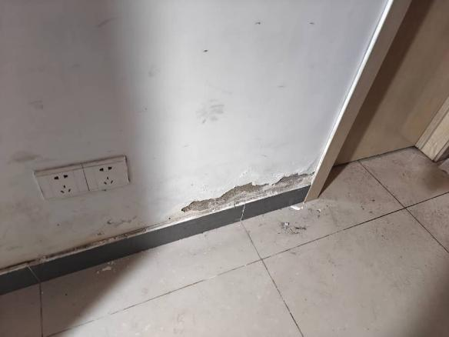
涉及范围：北苑公寓、及1～20栋宿舍共计 房间，含大三毕业房间、混住学生房间等。
项目 | 数量 | 备注
房间ABC | 51.7㎡*290=14993㎡ | 两底两面
房间D | 95*49.3㎡=4683.5㎡ | 两底两面
房间局部区域 | 548㎡ | 两底两面
公共区域局部 | 4530.5㎡ | 两底两面
总计 | 24755㎡
2、房顶渗漏维修
涉及范围：
序号 | 幢 | 单 元 | 户号 | 房号 | 共计 | 备注
1 | 1 | 1 | 5楼 |  | 1 | 楼梯顶部渗漏
2 | 3 | 1 | 5楼 |  | 1 | 楼梯顶部渗漏
3 | 6 | 1 | 5楼 |  | 1 | 楼梯顶部渗漏
4 | 北苑 | 5 | A504 |  | 1 | 屋顶部渗漏
5 | 北苑 | 5 | A506 |  | 1 | 屋顶部渗漏
6 | 北苑 | 5 | A511 |  | 1 | 屋顶部渗漏
7 | 北苑 | 5 | A515 |  | 1 | 屋顶部渗漏
8 | 北苑 | 5 | A516 |  | 1 | 屋顶部渗漏
9 | 18 | 2 | 104 | A | 1 | 空调与灯上方
10 | 18 | 2 | 503 | B | 1 | 阳台顶
11 | 18 | 2 | 503 | C | 1 | 阳台顶
12 | 18 | 2 | 503 | D | 1 | 阳台顶
13 | 18 | 2 | 504 | B | 1 | 阳台顶
14 | 18 | 2 | 504 | C | 1 | 阳台顶
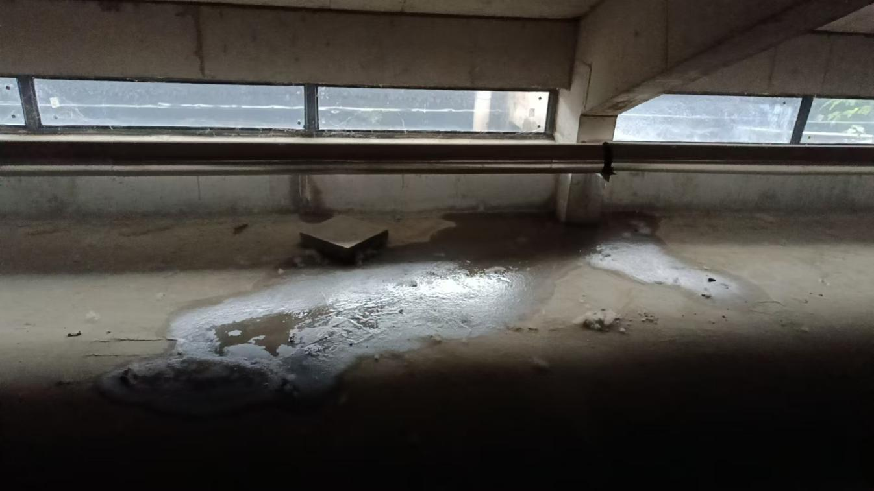
具体做法：（1）清理屋面杂物浮尘，裂缝＜0.5mm 用密封胶嵌填；裂缝＞0.5mm 开 V 型槽（深 5-10mm、宽 10-15mm），用堵漏灵或聚合物水泥基浆料填实。（2）铲除屋面空鼓起皮层，水泥砂浆修补平整后养护 3-5 天。（3）局部老化破损处，周边扩大 20-30cm 铲除旧防水层，刷基层处理剂，铺设新防水层（卷材 / 涂料），与原防水层搭接≥10cm。
项目 | 数量 | 备注
房顶渗漏 | 14处

3、房间渗漏维修
涉及范围：
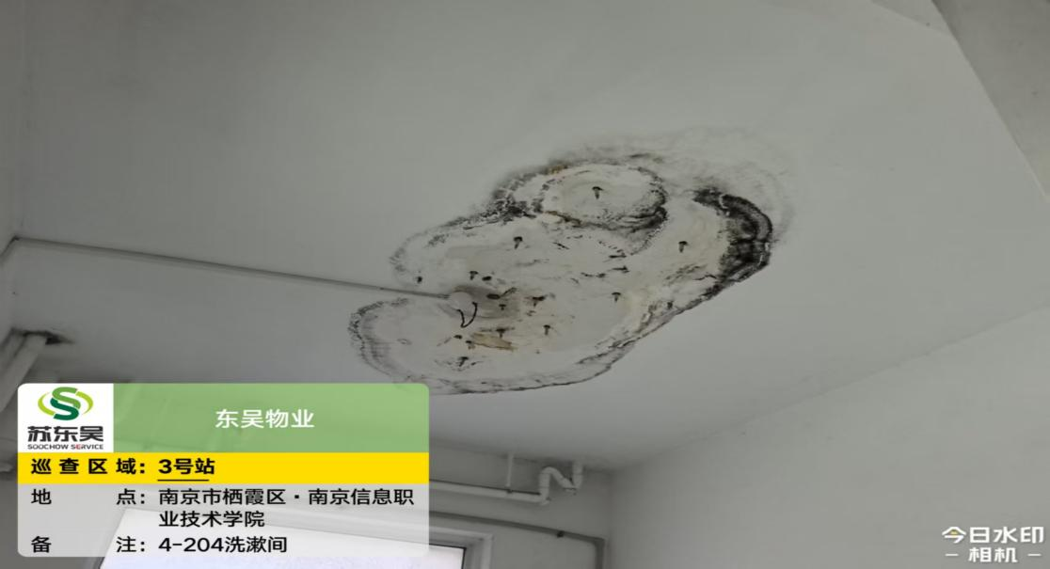
具体做法：（1）顶部局部开V槽；（2）打洞；（3）纳米晶灌浆；（4）修补V槽及洞口（刷砼界面剂、耐碱玻纤网格布1层、1：2水泥防水砂浆修补）；（5）铲除涂料面；（6）天棚乳胶漆恢复。
每间的综合造价约3200元（具体见造价清单）。
项目 | 数量 | 备注
房间渗漏 | 92 | 顶面局部开V槽，定点灌浆，混凝土涂抹，粉刷恢复

4、蹲坑下水管渗水维修
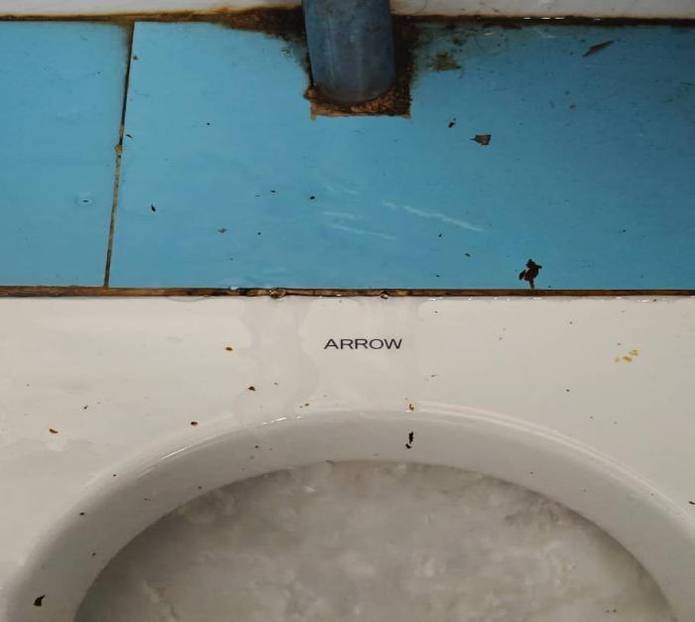
解决方案：更换原蹲坑不锈钢冲洗阀和水管。
项目 | 数量 | 备注
蹲坑下水管 | 194根 | 拆除换管含冲洗阀

5、部分排风扇维修更换
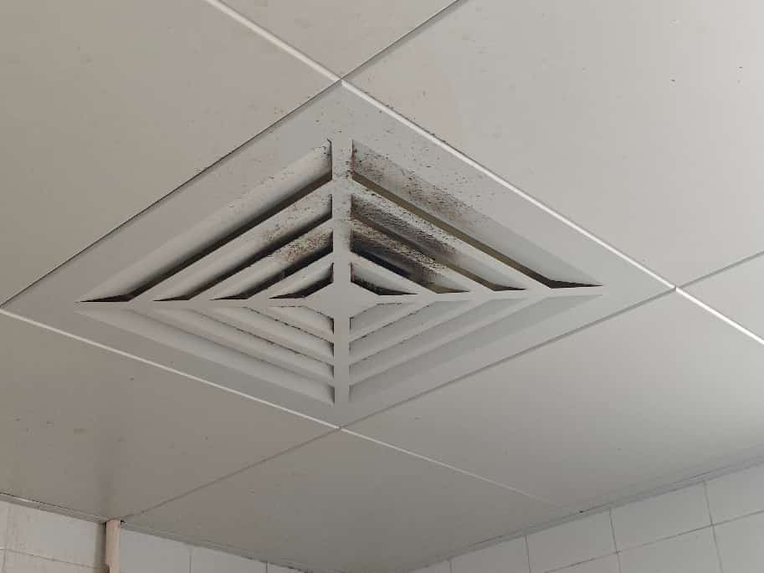
更换不工作、损坏的卫生间排风扇共计59台。拆除旧风扇，安装吊顶嵌入式排气扇（600*600，功率100W）。
项目 | 数量 | 备注
排风扇 | 76个 | 拆换排风扇
6、阳台轨道推拉门轨道更换
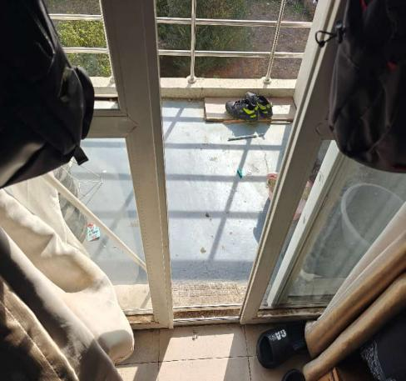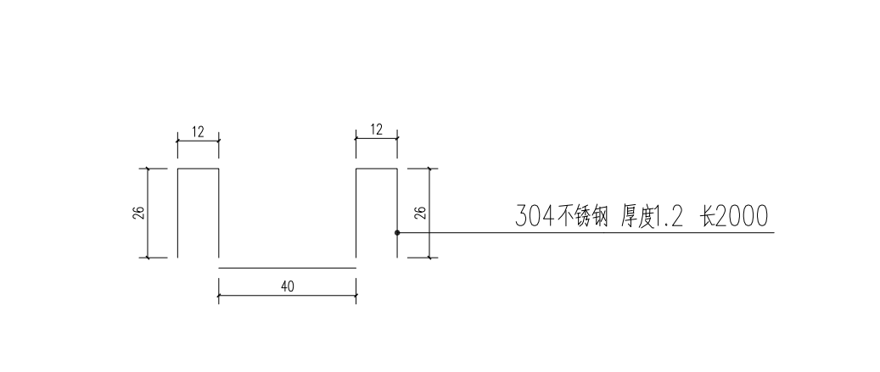（非标不锈钢U型槽2米、外加8只全钢滑轮）
具体做法：（1）先将推拉门轻轻抬起移出门轨，放置平稳；清理轨道槽内灰尘、杂物及残留胶渍，确保安装面平整清洁。（2）新轨安装：根据旧轨位置定位新轨，用水平仪校准确保轨道水平（误差不大于10mm），避免推拉卡顿；校准后用结构胶固定新轨，确保牢固不松动。（3）复位调试：将推拉门底部安装滑轮重新嵌入新轨，反复推拉测试，检查是否顺畅、有无异响，若出现卡顿需重新校准轨道水平度。
项目 | 数量 | 备注
阳台推拉门轨道 | 593条

7、宿舍外墙渗漏维修
涉及范围：
学生宿舍外墙渗漏、开裂报修明细
序号 | 具体位置 | 数量 | 备注
1 | 2栋二单元西边 | 1 | 外墙渗漏
2 | 3栋一单元 | 1 | 房间墙体渗漏
3 | 7栋一单元西边 | 1 | 外墙渗漏
4 | 15一单元 | 1 | 红十字辅房外墙渗漏严重
5 | 17三单元 | 1 | 辅导员房门地面渗水
合计 |  | 5
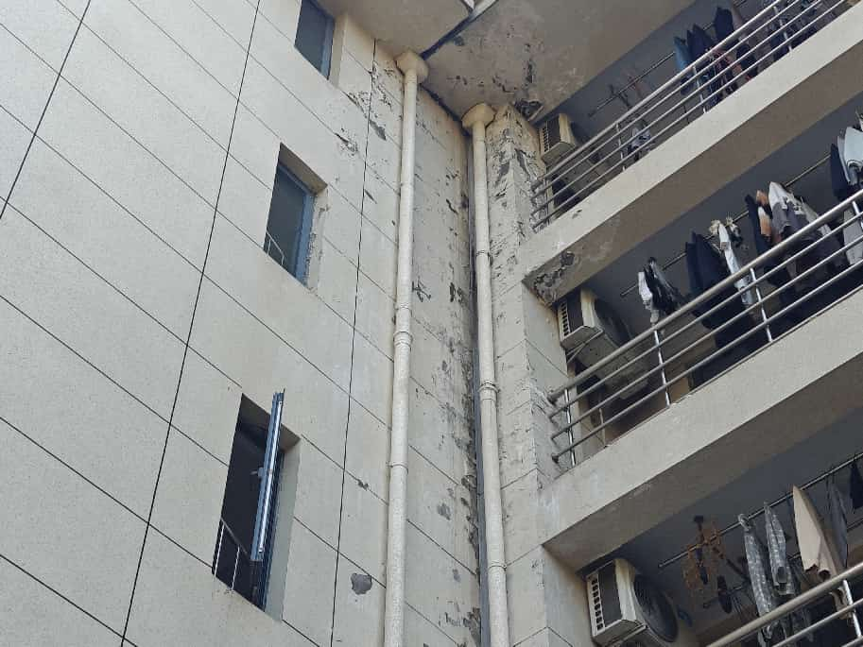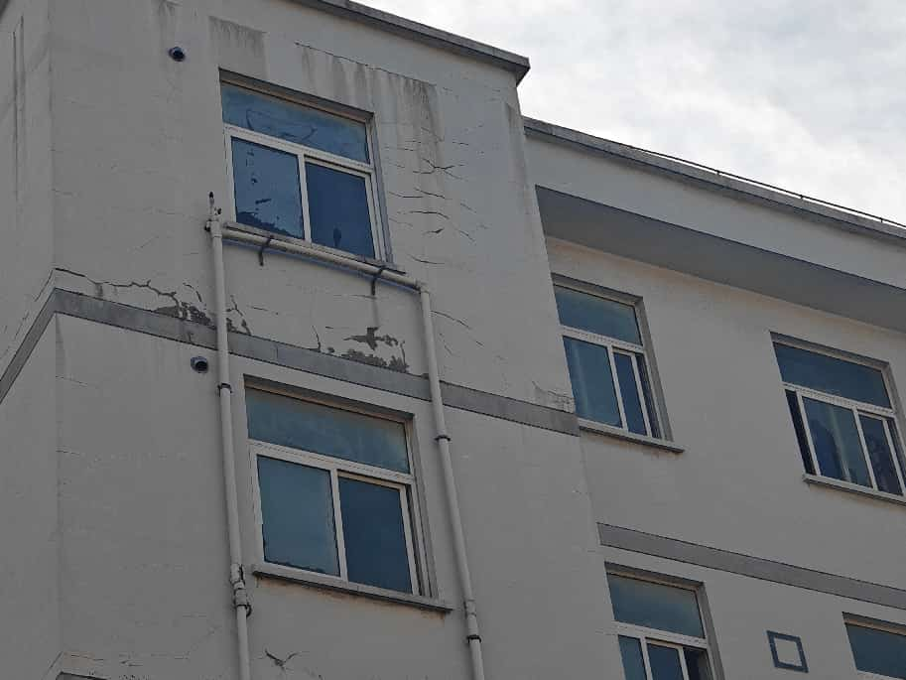
具体做法：人工铲除开裂墙面的外墙面的砂浆粉刷层，消除隐患，恢复墙面的水泥砂浆粉刷层及外墙弹性涂料层。
项目 | 数量 | 备注
部分宿舍外墙开裂 | 5处
8、瓷砖维修
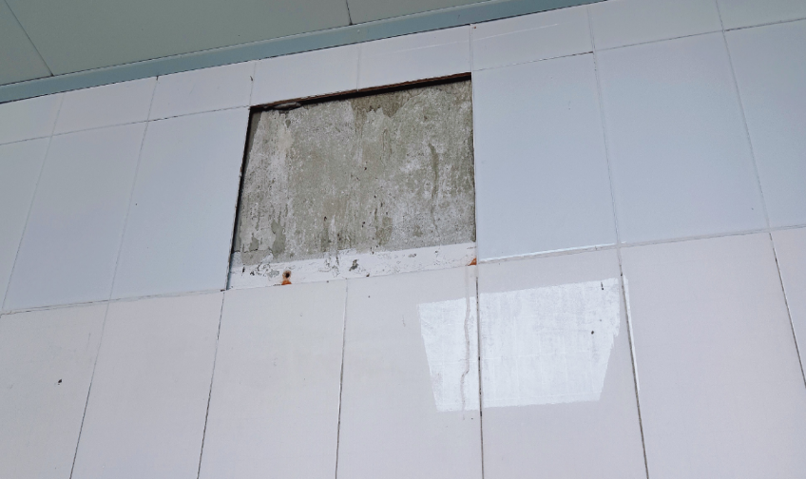
拆除原有瓷砖，调整高差，重新铺设新瓷砖（所有瓷砖都是非标需要切割）
项目 | 数量 | 备注
瓷砖维修 | 12.35㎡ | 含拆除、恢复、垃圾外运

9、拖把池维修
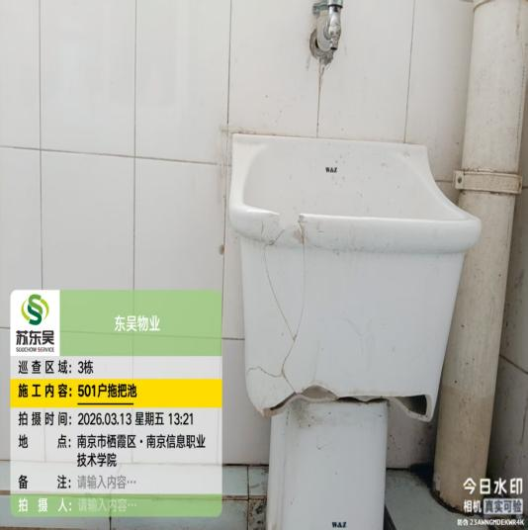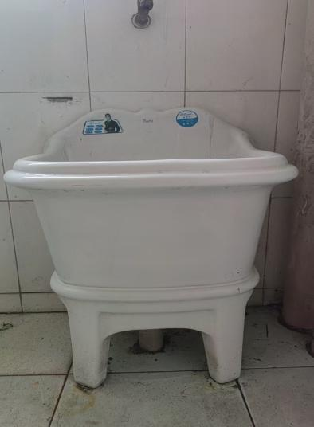
尺寸约为41.5*31*52.5
更换破损拖把池，修复底座破裂、边缘损坏问题。
项目 | 数量 | 备注
拖把池 | 61
10、文澜北阳台窗户变形维修
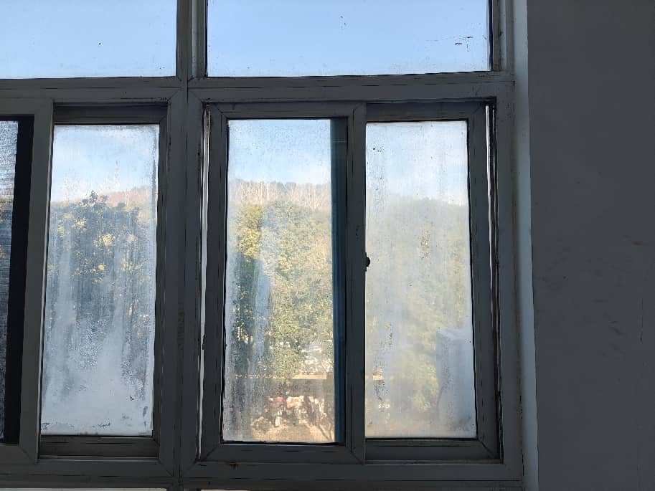

具体做法：（1）拆卸清理：取下窗户滑轨两端的限位块，抬起窗扇取出，用毛刷清理滑轨内灰尘、杂物，再用抹布擦拭干净。
（2）校正复位：若滑轨变形，用橡胶锤轻轻敲击校正；窗扇边框轻微弯曲，可借助扳手缓慢调整至平整，确保滑动顺畅。
（3）密封加固：在滑轨涂抹少量润滑油，密封条老化则更换新条，重新安装窗扇并卡紧限位块，测试推拉是否顺畅、密封是否严实。
项目 | 数量 | 备注
阳台窗户变形 | 76处
11、北苑公寓房间地板损坏维修
涉及范围：
学生公寓房间地板损坏
序号 | 公寓 | 房号 | 面积（m2）
1 | 北苑 | A203 | 8
2 | 北苑 | A209 | 8
3 | 北苑 | A212 | 8
4 | 北苑 | A216 | 8
5 | 北苑 | A320 | 8
6 | 北苑 | B305 | 8
7 | 北苑 | A414 | 13
8 | 北苑 | A415 | 13
9 | 北苑 | A509 | 10
10 | 北苑 | A504 | 6
11 | 北苑 | B505 | 10
合计 |  |  | 100
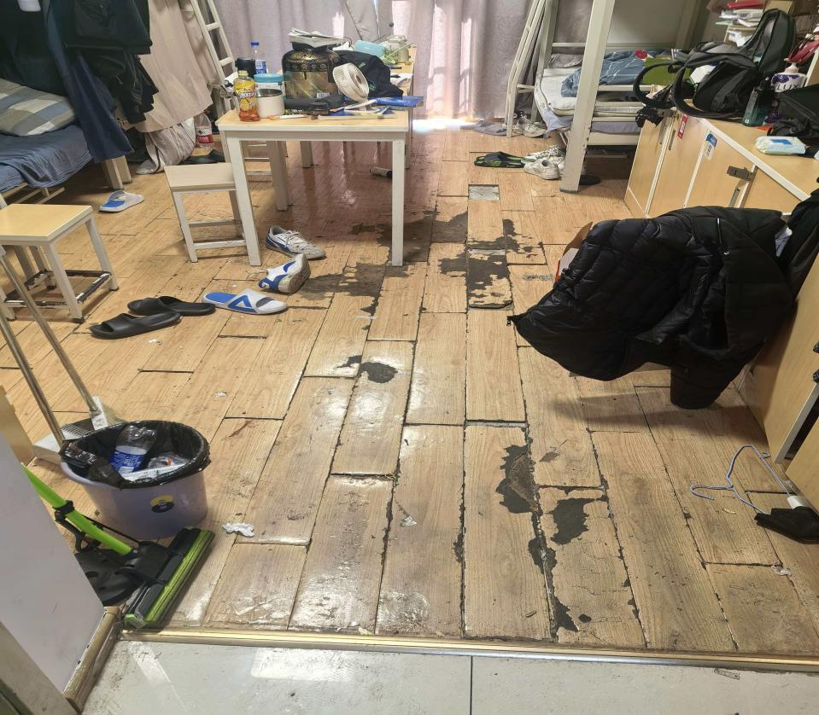

具体做法:拆除旧地板，清理基层，新铺地板贴。
项目 | 数量 | 备注
房间地板维修 | 100m2
12、宿舍门维修
具体做法：宿舍门更换施工，1、拆除旧门；2、安装新门框；3、安装门扇；4、安装五金及收尾。
项目 | 数量 | 备注
宿舍门维修 | 40扇

13、厕所隔门维修
厕所隔门更换，含矮款及常规款，12mm抗倍特板，高度2m。
项目 | 数量 | 备注
卫生间隔板维修 | 38间

14、淋浴间隔板更换
具体做法：1、保护性拆除原有隔断；2、隔断：12mm厚抗倍特隔断板，高度2m；3、配件：304不锈钢五金配件（阴阳角固定件、地脚、锁件），高2M顶部铝合金固定轨道（含五金）。
项目 | 数量 | 备注
淋浴间隔板维修 | 44间

15、水阀
具体做法：拆除旧阀；更换新水阀；固定与试水。
项目 | 数量 | 备注
水阀 | 10个
16、部分宿舍卫生间吊顶更换
涉及范围：
学生宿舍卫生间吊顶损坏统计表
序号 | 楼栋 | 单元 | 户号 | 数量 | 备注
1 | 3 | 1 | 402 | 1
2 | 4 | 3 | 306 | 1
3 | 20 | 3 | 106 | 1 | 破损
合计： |  |  |  | 3
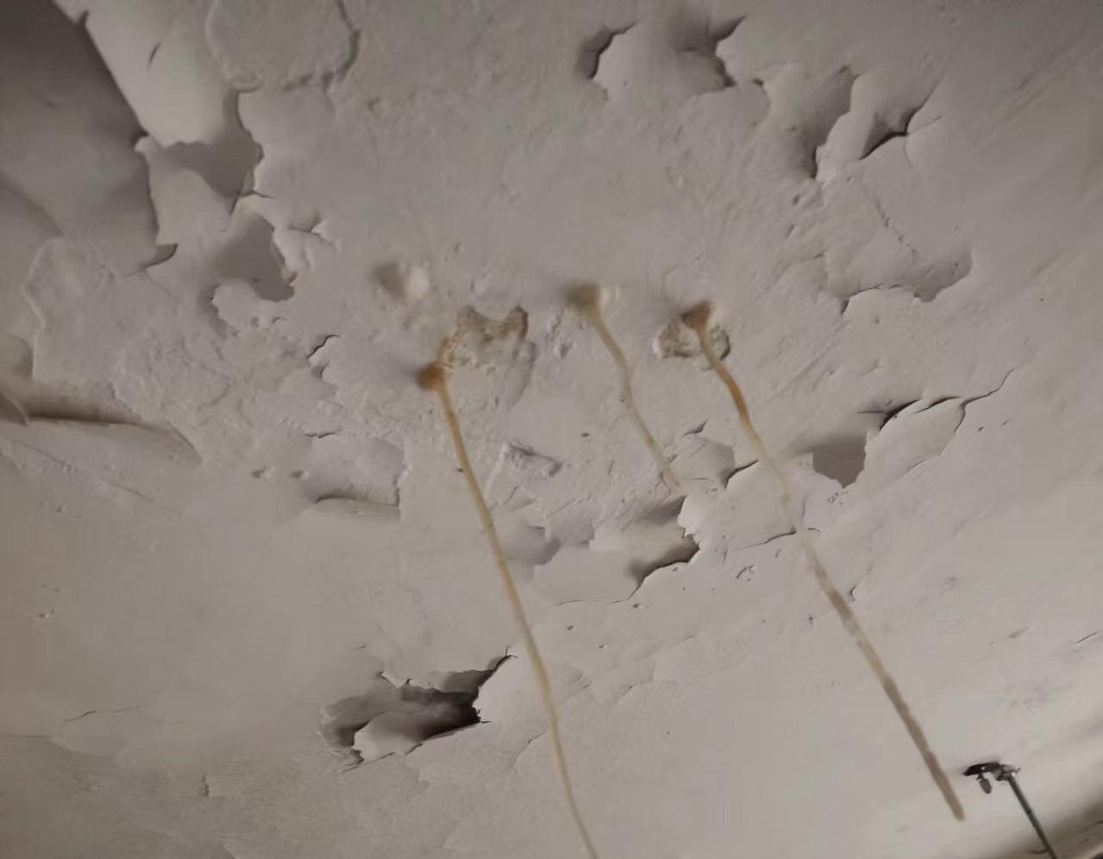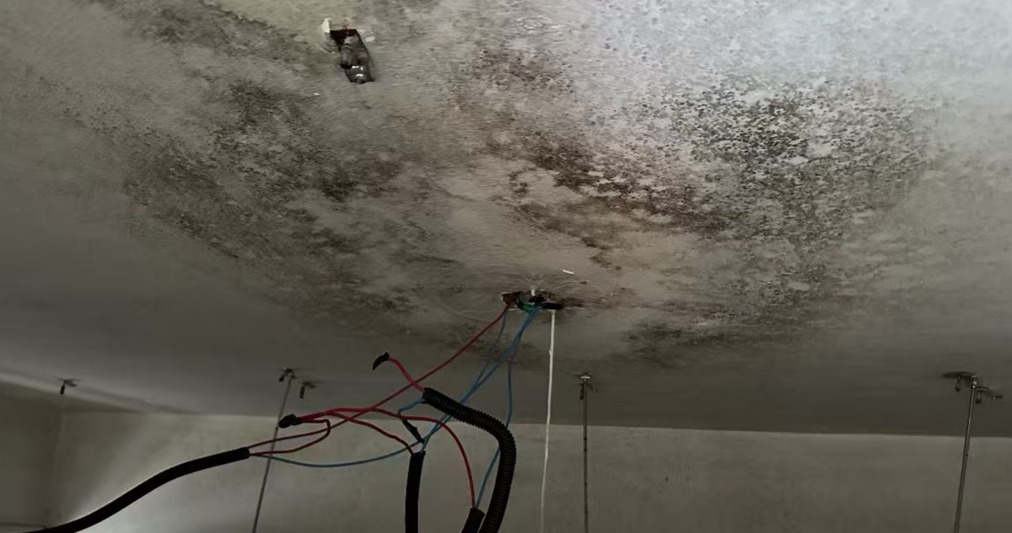
铝合金方板吊顶：600*600*0.8mm2，配套龙骨；2、Φ8镀锌吊筋
单间淋浴间吊顶综合造价约2700元（具体见造价清单）。
项目 | 数量 | 备注
吊顶 | 3个
17、文澜公寓阳台漏水维修
涉及范围：文澜公寓A615、B617、B612、B602、B613、B615，共六处阳台。
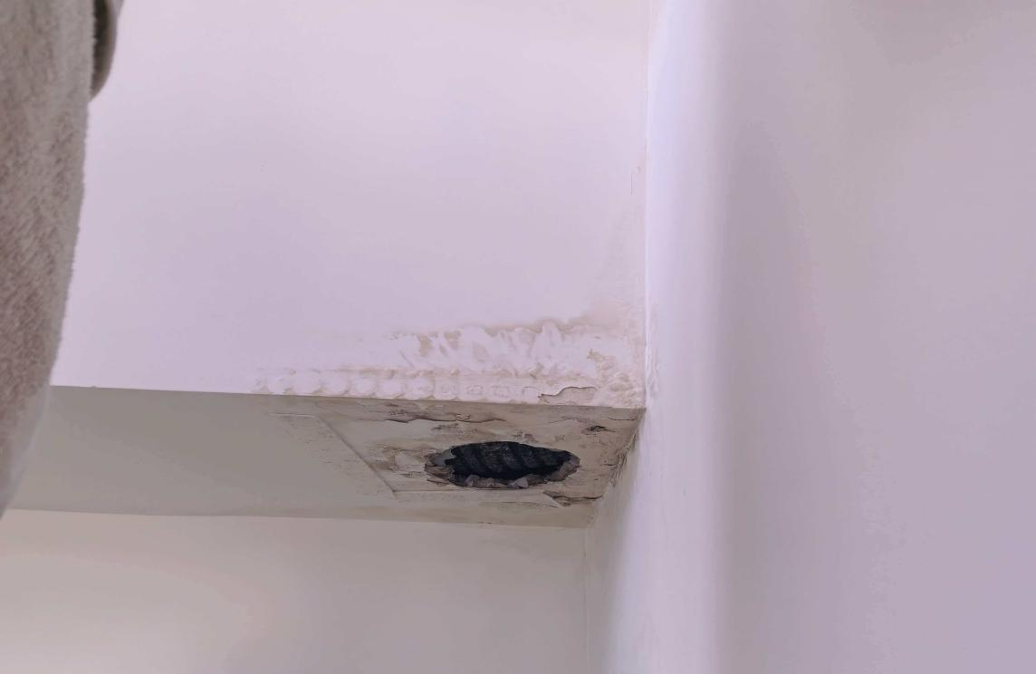
具体做法：（1）墙面铲除；（2）做GS防水基层；（3）批腻子；（4）粉刷乳胶漆；（5）垃圾清运。
项目 | 数量 | 备注
文澜公寓阳台漏水维修 | 6处

- 总价汇总
控制价：1265601.07元
序号 | 项目 | 数量 | 备注
1 | 房间出新 | 24755㎡ | 两底两面
2 | 房顶渗漏维修 | 14处
3 | 房间渗漏 | 92处
4 | 蹲坑下水管 | 194根 | 拆除换管含冲洗阀
5 | 排风扇 | 76个 | 拆换排风扇
6 | 阳台推拉门轨道 | 593条
7 | 宿舍外墙开裂 | 5处
8 | 瓷砖维修 | 12.35㎡ | 含拆除、恢复、垃圾清理外运
9 | 拖把池 | 61个
10 | 文澜公寓窗户维修 | 76处
11 | 房间地板维修 | 100m2
12 | 宿舍门维修 | 40扇
13 | 卫生间隔板维修 | 38间
14 | 淋浴间隔板维修 | 44间
15 | 水阀 | 10个
16 | 吊顶 | 3个
17 | 阳台漏水维修 | 6处

第四章 评标标准
本项目采用综合评分法，评分统计方法采用百分制（满分100分），将全部磋商小组成员评分直接进行算术平均，小数点后保留2位。评标结果按评审后得分由高到低顺序排列，将综合排名第一的供应商确定为成交供应商。得分相同的，按报价由低到高顺序排列，得分且报价相同的，采取随机抽签方式确定排列顺序。

序号 | 评分因素 | 评审标准 |  | 分值
1 | 价格  30分 | 价格分采用低价优先法计算，即满足磋商文件要求且报价最低的供应商报价为评标基准价，其价格分为满分30分，其它供应商的价格分统一按照以下公式计算：投标报价得分=(评标基准价/该供应商的投标报价)*30。 |  | 30分
2 | 技术部分(50分） | 项目总体概述（10分） | 总体概述：项目实施方案总体设想、方案针对性；总体实施方案科学合理，得10分，总体方案欠科学合理，得7分，总体方案基本科学合理，得4分，总体方案不科学合理，得1分。未提供不得分。 | 10分
2 | 技术部分(50分） | 施工现场布置（10分） | 施工现场平面布置和临时设施；布置方案科学合理，得10分，布置方案欠科学合理，得7分，布置方案基本科学合理，得4分，布置方案不科学合理，得1分。未提供不得分。 | 10分
2 | 技术部分(50分） | 施工进度保证（10分） | 施工进度计划和各阶段进度的保证措施；措施科学合理，得10分，措施欠科学合理，得7分，措施基本科学合理，得4分，措施不科学合理，得1分。未提供不得分。 | 10分
2 | 技术部分(50分） | 施工工艺(10分) | 关键施工技术、工艺及工程项目实施的重点、难点和解决方案；方案科学合理，得10分，方案欠科学合理，得7分，方案基本科学合理，得4分，方案不科学合理，得1分。未提供不得分。 | 10分
2 | 技术部分(50分） | 应急突发法案（10分） | 在应急突发状况下及售后服务过程中，应急突发方案、拟投入的售后服务人员、售后服务的能力；方案科学合理，得10分，方案欠科学合理，得7分，方案基本科学合理，得4分，方案不科学合理，得1分。未提供不得分。 | 10分
3 | 商务部分（20分） | 项目成员(10分) | 1、项目部组织机构完整及技术人员、管理人员满足工程需要（安全员、质量员、施工员、材料员、资料员）有一个得2分，满分10分。（质量员、施工员、材料员、资料员提供相应岗位证书复印件，安全员提供有效期内的安全生产考核合格证证书复印件加盖公章）  注：项目负责人和项目组其他成员互相不可兼任。技术人员、管理人员之间不可兼任。 | 20分
3 | 商务部分（20分） | 企业业绩(10分） | 供应商自2021年1月1日(含)以来承担过类似维修改造施工业绩的得5分/个，最多得10分。（须提供中标通知书、合同、竣工验收证明的复印件加盖公章编入响应文件中，如提供的证明材料数据出现不一致，时间以竣工验收合格证明材料的竣工验收合格日期为准。提供的证明材料必须反映出相关数据和内容，否则视为未提供） | 20分
合计 |  |  |  | 100分
说明：
说明：
1、除本章另有说明外，所有认证、证明和业绩均以清晰有效的证明文件的复印件为依据。
2、采用综合评分法。评标委员会按照招标文件中规定的各项因素进行综合评审，本评分标准中价格、人员配备、类似业绩、为客观分，由评标委员会统一打分；施工组织设计方案为主观分，由评委各自独立打分，取评标委会所有成员打分的平均值；汇总上述分值后为每一家投标单位的最终得分。
根据各投标人最终得分由高到低进行排名，得分相同的，按投标报价由低到高顺序排列。得分且投标报价相同的，按施工组织设计方案优劣顺序排列。
3、评审小组不保证有效报价最低的供应商中标。
4、行业划分：建筑业。
5、根据财库〔2026〕2号文件《关于推动解决政府采购异常低价问题的通知》的要求：评审委员会对于异常低价投标(响应)将启动审查程序：
（1）投标（响应）报价低于全部通过符合性审查供应商投标（响应）报价平均值65%的，即投标（响应）报价<全部通过符合性审查供应商投标（响应）报价平均值×65%；
（2）投标（响应）报价低于通过符合性审查的次低报价供应商投标（响应）报价65%的，即投标（响应）报价<通过符合性审查的次低报价供应商投标（响应）报价×65%；
（3）投标（响应）报价低于采购项目最高限价65%的，即投标（响应）报价<采购项目最高限价×65%；
（4）评审委员会基于专业判断，认为供应商报价过低，有可能影响产品质量或者不能诚信履约的其他情形。。
6、评审评分标准涉及的所有材料需按要求提供相应的证明材料在磋商响应文件中，未按要求提供的均不得分。提供的证明材料必须真实可靠，如发现弄虚作假者，将向政府采购管理部门汇报，将供应商列入不良行为记录名单，并依法予以处罚。

第五章 合同草案条款
（合同仅供参考 最终以签订版本为准）

合同条款及格式
第一部分 合同协议书
发包人（全称）：南京信息职业技术学院
承包人（全称）：
根据《中华人民共和国民法典》《中华人民共和国建筑法》及有关法律规定，遵循平等、自愿、公平和诚实信用的原则，双方就 南京信息职业技术学院2026年学生宿舍室内维修工程项目及有关事项协商一致，共同达成如下协议：
一、工程概况
1.工程名称： 南京信息职业技术学院2026年学生宿舍室内维修工程
2.工程地点：江苏省南京市栖霞区文澜路99号
3.工程立项批准文号：/
4.资金来源： 财政
5.工程内容： 南京信息职业技术学院2026年学生宿舍室内维修工程项目（具体见工程量清单）
群体工程应附《承包人承揽工程项目一览表》（附件1）。
6.工程承包范围： 。
二、合同工期：
计划开工日期： 2026 年 月 日。
计划竣工日期： 2026 年 月 日。
工期总日历天数：30 天。工期总日历天数与根据前述计划开竣工日期计算的工期天数不一致的，以工期总日历天数为准。
三、质量标准
工程质量符合： 符合国家质量验收标准 。
四、签约合同价与合同价格形式
1.签约合同价为：
合同价款（含税）人民币（大写） 整 (¥ 元)；
2.合同价格形式： 固定单价合同 。
五、项目经理
承包人项目经理： 。
六、合同文件构成
本协议书与下列文件一起构成合同文件：
（1）成交通知书（如果有）；
（2）竞争性磋商函；
（3）专用合同条款及其附件；
（4）通用合同条款；
（5）技术标准和要求；
（6）图纸；
（7）已标价工程量清单或预算书；
（8）其他合同文件。
在合同订立及履行过程中形成的与合同有关的文件均构成合同文件组成部分。
上述各项合同文件包括合同当事人就该项合同文件所作出的补充和修改，属于同一类内容的文件，应以最新签署的为准。专用合同条款及其附件须经合同当事人签字或盖章。
七、承诺
1.发包人承诺按照法律规定履行项目审批手续、筹集工程建设资金并按照合同约定的期限和方式支付合同价款。
2.承包人承诺按照法律规定及合同约定组织完成工程施工，确保工程质量和安全，不进行转包及违法分包，并在缺陷责任期及保修期内承担相应的工程维修责任。
3.发包人和承包人通过招投标形式签订合同的，双方理解并承诺不再就同一工程另行签订与合同实质性内容相背离的协议。
八、词语含义
本协议书中词语含义与第二部分通用合同条款中赋予的含义相同。
九、签订时间
本合同于 2026 年 月 日签订。
十、签订地点
本合同在 发包人所在地 签订。
十一、补充协议
合同未尽事宜，合同当事人另行签订补充协议，补充协议是合同的组成部分。
十二、合同生效
本合同自 合同签字盖章后 生效。
十三、合同份数
本合同一式 陆 份，均具有同等法律效力，发包人执 叁 份，承包人执 叁 份。

发包人：（公章） | 承包人：（公章）
法定代表人或其委托代理人：  （签字） | 法定代表人或其委托代理人：  （签字）
组织机构代码： / | 组织机构代码： /
地 址： 南京市栖霞区仙林街道文澜路99号 | 地 址：
邮政编码： 210023 | 邮政编码：
第二部分 通用合同条款
按建设工程施工合同（示范文本）(GF—2017—0201）文件要求执行
第三部分 专用合同条款
1.一般约定
1.1词语定义
1.1.1合同
1.1.1.10其他合同文件包括：(1) 明确双方权利、义务的纪要、协议；(2)合同协议书；(3)承包通知书；(4)专用条款；（6) 发包文件及答疑；(7) 通用条款；(8) 标准规范及有关技术文件；(9) 工程量清单及发包价文件；(10) 施工图纸。
1.1.2合同当事人及其他相关方
1.1.2.5设计人：
名 称： ；
资质类别和等级： ；
联系电话： / ；
电子信箱： / ；
通信地址： 。
1.3法律
适用于合同的其他规范性文件：需要明示的法律、行政法规：《中华人民共和国民法典》《中华人民共和国建筑法》《中华人民共和国招标投标法》《建设工程质量管理条例》《建设工程安全生产管理条例》及现行的国家或地方省、市政府的法律法规。
1.4标准和规范
1.4.1适用于工程的标准规范包括：
《建筑工程施工质量验收统一标准》（GB50300-2013），《建筑装饰装修工程质量验收标准》GB50210-2018、现行各类强制性标准，各类设计、施工及验收规范，以及工程所在地相关职能部门的规定要求、与工程相配套的工程质量验收规范等现行国家、行业标准验收规范。
1.4.2发包人提供国外标准、规范的名称：
不提供
发包人提供国外标准、规范的份数： / ；
发包人提供国外标准、规范的名称： / 。
1.4.3发包人对工程的技术标准和功能要求的特殊要求： /
1.5合同文件的优先顺序
合同文件组成及优先顺序为：(1) 合同协议书（2）成交通知书（3）磋商响应文件（4）专用条款（5）通用条款（6）技术要求及规范（7）图纸（8）已标价的工作量清单 （9）其他文件及材料合同履行中，发包人承包人有关工程的洽商、变更、技术核定书面确认单等书面协议或文件视为本合同的组成部分。
1.6图纸和承包人文件
1.6.1图纸的提供
发包人向承包人提供图纸的期限： 开工前提供 ；
发包人向承包人提供图纸的数量： 全套施工图壹套；
1.6.4承包人文件
需要由承包人提供的文件，包括：
收到发包人成交通知书后的两天内提供施工总进度计划、主要材料供应采购总计划表，并经发包人审核后承包人须在2日内修改完成再报发包人审批；每周五提交本期已完工程量报表，以及下月、下周进度计划、材料供应计划等；以上计划及报表必须经发包人代表审核。如发包人代表要求对计划或其他所有上报资料进行合理优化及调整，承包人必须无条件执行并在不超过1天的规定时间内完成合格资料的上报。如未按时按要求报送，发包人有权不予支付当期进度款或支付时间顺延。
承包人提供上述的文件的期限为： 开工前七天 ；
承包人提供的文件的数量为： 叁套 ；
承包人提供的文件的形式为： 纸质加盖承包人公章 ；
发包人审批承包人文件的期限： 收到资料后七天 。
1.6.5现场图纸准备
关于现场图纸准备的约定： 按通用条款执行 。
1.7联络
1.7.1发包人和承包人应当在 伍 天内将与合同有关的通知、批准、证明、证书、指示、指令、要求、请求、同意、意见、确定和决定等书面函件送达对方当事人。
1.7.2发包人接收文件的地点： 项目现场 ；
发包人指定的接收人为： 。
承包人接收文件的地点： 项目现场；
承包人指定的接收人为： 。
监理人接收文件的地点： 项目现场；
监理人指定的接收人为： / 。
1.10交通运输
1.10.1出入现场的权利
关于出入现场的权利的约定：
只有项目施工人员办理许可证才能进入施工现场，其他无关人员一律不能施工现场，如果擅自进入现场，由此而产生的后果由承包人自行负责。
1.10.3场内交通
关于场外交通和场内交通的边界的约定： 本项目施工现场大门为界 。
关于发包人向承包人免费提供满足工程施工需要的场内道路和交通设施的约定： 双方另行约定。
1.10.4超大件和超重件的运输
运输超大件或超重件所需的道路和桥梁临时加固改造费用和其他有关费用由 承包人 承担。
1.11知识产权
1.11.1关于发包人提供给承包人的图纸、发包人为实施工程自行编制或委托编制的技术规范以及反映发包人关于合同要求或其他类似性质的文件的著作权的归属： 归发包人所有。
关于发包人提供的上述文件的使用限制的要求：承包人履行图纸的保密义务，不得将图纸内容泄露给无关的第三方或将图纸用于非发包方同意的本工程以外的其他工程。
1.11.2关于承包人为实施工程所编制文件的著作权的归属： 归承包人所有。
关于承包人提供的上述文件的使用限制的要求： 不得用于与本工程无关的一切事宜。
1.11.4承包人在施工过程中所采用的专利、专有技术、技术秘密的使用费的承担方式： 如有，将由承包人承担。 。
1.13工程量清单错误的修正
出现工程量清单错误时，是否调整合同价格：设计变更、工程签证及工程量清单误差导致的工程量增减调整规定如下： 1、由于设计变更、工程签证及工程量清单误差而导致的清单子目工程量增减，结算时按实际发生的工程量调整。
允许调整合同价格的工程量偏差范围：（1）发包人和承包人双方认可的设计变更；（2）增减工程量；（3）发包人可能安排的本项目周边的室外工程、附属工程及其它零星工程。
2.发包人
2.2发包人代表
发包人代表：
姓 名： ；
身份证号： / ；
职 务： / ；
联系电话： ；
电子信箱： ；
通信地址： 南京市栖霞区仙林街道文澜路99号 。
发包人对发包人代表的授权范围如下：
发包人代表的指令、通知由其本人签字后，以书面形式发出，承包人对发包人代表的指令应予执行。除发包人代表（如发包人代表委派其他代表时）外，发包人派驻工地的其他人员无权向承包人发出任何指令。项目过程中有增项或减项，应以有发包人代表签字的书面指令为准。2.4施工现场、施工条件和基础资料的提供
2.4.1提供施工现场
关于发包人移交施工现场的期限要求： 按通用条款执行。
2.4.2提供施工条件
关于发包人应负责提供施工所需要的条件，包括：（1)施工场地具备施工条件的要求及完成的时间：计划工期前将施工现场各种障碍物清除。如发包人认为需承包人积极配合或需要清除的障碍物，承包人应服从安排，配合工作，费用按责任划分，参照通用条款。（2)施工所需的水、电、电讯线路接至施工场地的时间、地点和供应要求：由总包管理单位提供供电、供水分表接口，承包人自行装表计量，发包人负责协调。承包人负责计量分表使用期间的保养、维护，并向总包管理单位缴纳相应费用。从计量分表（包括分表）至用电设备的线路安装及水表至施工各用水点的管路安装、布置，用承包人负责实施，安装费、线路购置费、电费及用电耗费由承包人支付。总表与分表之间差额按各自数量同比例系数分摊 。
2.5资金来源证明及支付担保
发包人提供资金来源证明的期限要求： 按通用条款执行 。
发包人是否提供支付担保： / 。
发包人提供支付担保的形式： / 。
3.承包人
3.1承包人的一般义务
(5)承包人提交的竣工资料的内容：
工程建设项目竣工验收前，承包人应根据合同工作内容要求，分别整理竣工验收资料（含竣工图），汇总为完整的建设项目竣工资料一式伍套报发包人。
承包人需要提交的竣工资料套数： 一式五套 。
承包人提交的竣工资料的费用承担： 由承包人承担 。
承包人提交的竣工资料移交时间： 竣工验收前 。
承包人提交的竣工资料形式要求： 纸质。
(6)承包人应履行的其他义务： 按通用条款执行。
3.2项目经理和现场负责人
3.2.1项目经理：
姓 名： ；
身份证号： ；
建造师执业资格等级： / ；
建造师注册证书号： / ；
建造师执业印章号： / ；
安全生产考核合格证书号： / ；
联系电话： ；
电子信箱： ；
通信地址： ；
承包人对项目经理和现场负责人的授权范围如下：作为承包人在项目的授权代表，为工程参与各方做好协调和服务，在资金、质量、安全、环境保护、文明施工等合约目标范围向发包人直接负责。直管综合办公室、部、财部等职能部门。
关于项目经理和现场负责人在施工现场的时间要求：投标文件中明确的项目经理，不得擅自变更，开工时或施工过程中若有擅自变更，发包人有权解除合同，并追究由此带来的发包人一切损失。承包人必须在开工前将项目主要管理人员表报送发包人，施工过程中如有调整应及时以书面申请形式通知发包人，并经发包人同意后方可进行调整。项目经理或现场负责人要求：每周到发包人现场5天，每天不少于8个小时，如果少来一天违约金2000元。
项目经理或现场负责人未经批准，擅自离开施工现场的违约责任： / 。
3.2.2承包人擅自更换项目经理和现场负责人的违约责任：
⑴所报项目经理和现场负责人，未经发包人许可不得擅自变更。否则，发包人有权解除合同，追回已经支付的款项，承包人向发包人支付违约金5万元（2）如果因客观原因更换项目经理或现场负责人，必须得到发包人的批准。更换的项目经理必须是本企业正式员工（出具半年以上本企业的劳保统筹交费证明原件），并且与投标项目经理有同等条件，如资质、业绩等。
3.2.3承包人无正当理由拒绝更换项目经理或现场负责人的违约责任： 如发包人认为项目经理或现场负责人不能胜任，有权利要求承包人更换项目经理或现场负责人，承包人无正当理由不得拒绝，否则将要赔偿发包人的损失，最高不超过合同价款的20% 。
3.3承包人人员
3.3.1承包人提交项目管理机构及施工现场管理人员安排报告的期限： 开工前7天 。
3.3.3承包人无正当理由拒绝撤换主要施工管理人员的违约责任： 发包人有权要求该人员撤离施工现场，如有延误，发包人将处以500元/天的违约金，违约金直接从工程款中扣除。
3.3.4承包人主要施工管理人员离开施工现场的批准要求： 由发包人书面批准 。
3.3.5承包人擅自更换主要施工管理人员的违约责任： 如无发包人书面同意，承包人不得擅自更换项目经理，如有以上情况，发包人保留单方面解除合同并要求赔偿损失的权利 。
承包人主要施工管理人员擅自离开施工现场的违约责任：⑴如果因客观原因更换上述主要管理人员，必须得到发包人的批准。更换的管理人员必须是本企业正式员工（出具半年以上本企业的劳保统筹交费证明原件），并且与原岗位的管理人员具有同等条件，如资质、业绩等。（2）发包人有权反对及要求承包人及任何分包人调离不称职或发包人认为其雇用是不恰当的人员，未有发包人书面准许，不可再用此人。如有违反，按照每人次1000元扣除违约金。（3）项目管理机构组成表中所列人员（不包括项目经理和现场负责人）包括但不限于技术负责人、安全员、施工员、质检员、材料员必须每日进行指纹考勤，指纹机由承包人自行配备，发包人据此考核，如有违反，按照每人次500元扣除违约金。
3.5分包
3.5.1分包的一般约定
禁止分包的工程包括： 本工程严禁分包、转包 。
主体结构、关键性工作的范围： /
3.5.2分包的确定
允许分包的专业工程包括： / 。
其他关于分包的约定： /
3.5.4分包合同价款
关于分包合同价款支付的约定： / 。
3.6工程照管与成品、半成品保护
承包人负责照管工程及工程相关的材料、工程设备的起始时间： 按通用条款执行 。
3.7履约担保
承包人是否提供履约担保： 否 。
承包人提供履约担保的形式、金额及期限的：无。
5.工程质量
5.1质量要求
5.1.1特殊质量标准和要求：
1、符合现行国家有关验收标准（GB 50300—2013），并达到磋商要求的质量等级标准。
关于工程奖项的约定： 无
5.3隐蔽工程检查
5.3.2承包人提前通知监理人隐蔽工程检查的期限的约定：
1、施工验收按国家现行施工验收规范执行，施工过程的各工序结束验收确认后才能进入下道工序，隐蔽工程须经发包人代表检验签字后才能隐蔽，否则发包人有权复查，复查结果不合格则所产生的费用由承包人支付。若因此损坏或污染已完工程或者造成工程延期，承包人承担全部责任。竣工工程应满足发包人的合理使用要求和国家规范标准，竣工的图纸资料应与工程实物同步移交发包人。
监理人不能按时进行检查时，应提前 24 小时提交书面延期要求。
关于延期最长不得超过： 24 小时。
6.安全文明施工与环境保护
6.1安全文明施工
6.1.1项目安全生产的达标目标及相应事项的约定：
1、进入施工现场的各类安全防护由承包人统一协调管理，安全责任由承包人承担，费用含在投标报价中；2、承包人负责进入施工现场施工人员及财物安全，发生任何伤亡事故与发包人无关，承包人自行解决；3、承包人应合理安排、安全使用水、电设施，否则引起的一切责任由承包人承担。承包人应负责保管水、电设施，若发生丢失或损坏，由承包人赔偿。4、严格执行《中华人民共和国安全生产法》《建设工程安全生产管理条例》（国务院第393号令）等相关法律法规、双方签定的《安全施工协议》。承包人在施工现场的安全管理、安全教育和安全事故责任及所发生的费用均由承包方承担。由承包人按规范施工并对安全生产负全责，除执行通用条款的相关规定外，承包人应严格按照施工组织设计组织施工，在安全管理方面除正常进行安全学习，安全教育外，同时应高度重视全部施工期间的安全工作，安全措施要落实到位，应急措施要跟上，并配备专职安全人员，全面负责施工现场的安全及周边设施的安全和第三方人身安全，并承担所有责任及相应的赔偿费用。5、 承包人应当遵守工程建设安全生产有关管理规定，严格按安全标准组织施工，并随时接受发包人及行业安全检查人员依法实施的监督检查，采取必要的安全防护措施，消除事故隐患，安全防护费用已含在合同价款内。承包人在施工现场的安全管理、教育和安全事故责任由承包方承担。在承包人施工范围内发生或因承包人施工活动有关的安全事故由承包人负责处理并承担责任。6、承包人应合理安全使用水、电设施，否则引起的一切责任由承包人承担。
6.1.4关于治安保卫的特别约定：
承包人应自觉遵守发包人门卫的出入制度
关于编制施工场地治安管理计划的约定：
/
6.1.5文明施工
合同当事人对文明施工的要求：
一、施工安全： ⑴承包人报请监理工程师和发包人代表审批的施工组织设计中应有安全施工方案，要有安全施工管理体系，配备安全管理人员负责工程、车辆机械和施工人员的安全工作，将施工安全落到实处。二、施工噪音 ：工程施工期间，噪声对环境的影响必须满足国家和南京市有关法规要求。施工噪声遵守《建筑施工场界噪声限值》 （GB 12523－2011）。在选择施工设备及施工方法时，承包人必须考虑由此产生的噪声标准及对施工人员和周围单位和居民的影响。 在工程施工过程中，若发生施工噪声超标扰民事件，由承包人负责解决，发包人予以配合。 三、污水排放： 所有的废水、污水应按批准的方法处理后排入排污系统，不得污染环境，由此而引进的后果由承包人自行负责。 所有的施工垃圾应按照批准的方法运往批准的地点进行处理，生活垃圾应按照城市规定每天集中，纳入城市垃圾处理系统。 四、夜间施工：承包人应按南京市有关规定要求办理夜间施工许可证。施工单位应充分考虑中考、高考、节假日及城市有关部门重大活动等期间限制夜间施工而对工期造成的影响，由于施工可能对周围居民、企事业等单位造成影响，可能由此而引发各种争议，这些争议应由承包人负责协调，发包人尽可能予以协助。五、文明施工： 参照建设工程文明工地创建活动的有关文件执行。
6.1.6关于安全文明施工费支付比例和支付期限的约定： 按通用条款执行
7.工期和进度
7.1施工组织设计
7.1.1合同当事人约定的施工组织设计应包括的其他内容： 按通用条款执行
7.1.2施工组织设计的提交和修改
承包人提交详细施工组织设计的期限的约定： 开工前2天提供
发包人和监理人在收到详细的施工组织设计后确认或提出修改意见的期限： 收到资料后7天内
7.2施工进度计划
7.2.1施工进度计划的修订
发包人和监理人在收到修订的施工进度计划后确认或提出修改意见的期限： 开工前3天。
7.2.2 项目进度落后于施工进度表时，承包人需制定补充措施，如：增加工种人员数量等，并报发包人现场管理人员审核，加快施工速度，直至工程按期保质完成。
7.3开工
7.3.1开工准备
关于承包人提交工程开工报审表的期限： 开工前5天
关于发包人应完成的其他开工准备工作及期限：
按通用条款执行
关于承包人应完成的其他开工准备工作及期限：
按通用条款执行
承包人应在施工进场前对现场进行详细勘查，并结合图纸、工程量清单进行核对，对磋商漏项及重大偏差的部分提出书面说明，如因非发包人原因造成的变更及签证部分，不得超过合同总价的10%。
7.3.2开工通知
因发包人原因造成监理人未能在计划开工日期之日起 7 天内发出开工通知的，承包人有权提出价格调整要求，或者解除合同。
7.4测量放线
7.4.1发包人通过监理人向承包人提供测量基准点、基准线和水准点及其书面资料的期限： / 。
7.5工期延误
7.5.1因发包人原因导致工期延误
(7)因发包人原因导致工期延误的其他情形：
无
7.5.2因承包人原因导致工期延误
因承包人原因造成工期延误，逾期竣工违约金的计算方法为：
工期结束是指竣工验收完成。如因承包人原因导致延误工期，每延误1天，将处以1000元的现金违约金。在施工过程中，如施工工期与施工组织中的计划节点工期相比超5天，将暂扣工程款1万元，如在后续的施工过程中工期可以赶上，该款项反还给承包人。
因承包人原因造成工期延误，逾期竣工违约金的上限：
如延误工期10天，发包人有权单方面解除合同，承包人必须立即清场并按合同总金额30%赔偿发包人的损失。
7.6不利物质条件
不利物质条件的其他情形和有关约定： 按通用条款执行
7.7异常恶劣的气候条件
发包人和承包人同意以下情形视为异常恶劣的气候条件：
(1) 暴雨、暴雪、洪水、极端高低温、地震等自然灾害天气 ；
(2) / ；
(3) / 。
7.9提前竣工的奖励
7.9.2提前竣工的奖励： / 。
8.材料与设备
8.4材料与工程设备的保管与使用
8.4.1发包人供应的材料设备的保管费用的承担： 无
8.4.2承包人采购材料与工程设备的保管与使用
a、约定的承包人自购材在质量上必须符合设计及国家有关规范、标准及有关职能部门规定的要求，且必须向发包人送样，品牌、价格、供应商、质保书、材料检测报告等报给发包人核实，经发包人认可后才能用于本工程，否则造成的损失由承包人负责；发包人对乙供材料的认可并不免除承包人对所采购材料的质量责任。
b、承包人自行采购的材料、物资，在订货前15日，应向发包人提供产品型号、规格、重要技术参数、价格及生产厂家，经监理工程师及发包人认可后方可进场，并对产品进行三方封样,作为进场验收和施工复核的依据。
c、承包人应按照设计样品及规范要求采购所需乙供材料，在验货前应通知发包人代表验收。
d、发包人有权对不合格的产品要求承包人予以更换，并由承包人承担由此引起的诸如质量、安全、工期、索赔等一切后果。
e、承包人必须采取有效的现场保护措施，如承包人未按发包人要求保护材料、设备及半成品、成品时，发包人有权另行组织人员，对材料、设备及半成品、成品等实施保护，所发生的费用由承包人承担并直接从工程款中扣回，并可处以双倍惩罚性违约金。
f、材料按规范要求需做的检测的费用均由承包人承担。甲供材料以及设备在结算时，工程量按图计算，损耗及使用量套用相应定额计算。属承包人超额订购或使用的物件由承包人负责，相应费用在工程结算中予以扣除。
g、因承包人不能保质保量采购，发包人有权将乙供材料改为甲供材，则甲供材的采购、安装、搬运、保管、二次运输等费用由承包人承担，发包人不再为此增加任何费用。若承包人不愿承担，经发包人两次（每次时间为7日）通知后仍未履行，则发包人将从合同价款中直接扣除所发生的一切费用。
h、对发包人供应材料，承包人应考虑合理的供货周期，并根据工程进度提供准确的材料加工尺寸、数量和要求等，不影响现场施工。承包人应对材料的加工尺寸、规格、数量和供应时间等负责，对进场材料进行验收，合格后办理有关签收手续。结算时，签收量多于结算用量的，由承包人负责承担差额部分。
i、承包人所提供的材料、设备均要求甲控乙供。
j、详见磋商文件中所列发包人供应材料设备一览表，甲供材按暂定价计入，其采购保管费、下力费、场内运输费应由承包人承担，包含在投标报价中。
8.6样品
8.6.1样品的报送与封存
需要承包人报送样品的材料或工程设备，样品的种类、名称、规格、数量要求：
无
8.8施工设备和临时设施
8.8.1承包人提供的施工设备和临时设施
关于修建临时设施费用承担的约定：
由承包人自行承担。
8.8.2发包人提供的施工设备或临时设施：
(1)场地一经移交给承包人，承包人应在本合同工程实施全过程中全面负责施工范围内的现场施工管理，对场地的安全保卫、精神文明、环境卫生、污水排放以及周围房屋、市政设施等负全责，对施工场地内的用水、用电、场地内的施工协调负有全部的管理责任。并不得干扰干扰学校正常教学办公秩序。因场地管理不善引发的一切纠纷由承包人自行解决，发包人不承担任何责任。
(2)对于临时房屋及设施，发包人如果认为有必要保留的，承包人清退场时应无条件保留并移交发包人使用，费用双方协商。
9.试验与检验
9.1试验设备与试验人员
9.1.2试验设备
施工现场需要配置的试验场所： 按通用条款执行
施工现场需要配备的试验设备：按通用条款执行
施工现场需要具备的其他试验条件： 按通用条款执行
9.4现场工艺试验
现场工艺试验的有关约定： 按通用条款执行
10.变更
10.1变更的范围
关于变更的范围的约定：
1、设计变更需有设计部门的设计变更通知单，并经发包人工程管理部门和现场负责人签字。
2、现场签证必须由发包人现场负责人签字确认方可有效。
3、承包人不得对原有工程设计进行变更，因承包人自身原因导致的工程变更，承包人无权要求追加合同价款的签证，并承担由此给发包人带来的一切损失。
4、因工程设计变更和工程量的增加，承包人提出顺延工期的申请，将不予批准。
5、与本工程有关的工程签证须按发包人要求办理，签证逾期提出，发包人对此签证发生的费用将视作承包人无费用增加，不计入结算造价中。不符合规定的签证，发包人有权不予认可。
6、承包人签证的报批须按照《南京信息职业技术学院工程项目管理办法》的相关要求执行。
10.4变更估价
10.4.1变更估价原则
关于变更估价的约定：
1、合同中已有适用于变更工程的价格，按合同已有的价格变更合同价款；
2、合同中只有类似于变更工程的价格，发承包双方协商参照类似价格变更合同价款。
3、合同中没有适用或类似于变更工程的价格，按《建设工程工程量清单计价规范》《江苏省建筑与装饰工程计价表》《江苏省建设工程工程量清单计价项目指引》《南京市建设工程造价管理》及相配套定额和文件规定的人工、材料、机械台班耗用量，投标时的人工、材料、机械台班、管理费、利润等费用标准进行计算，执行相应的优惠条件，由承包人提出适当的变更价格，经发包人确认后执行。
4、预算工资单价的调整按投标期内最新文件执行。
5、变更工程单价的优惠比例按发包价优惠比例执行。
6、因承包人自身原因导致的工程变更，承包人无权要求追加合同价款。
其他事项：双方另行协商。
10.5承包人的合理化建议
监理人审查承包人合理化建议的期限： 收到合理化建议后三天内 。
发包人审批承包人合理化建议的期限： 收到合理化建议后五天内 。
承包人提出的合理化建议降低了合同价格或者提高了工程经济效益的奖励的方法和金额为： 无
10.7暂估价
暂估价材料和工程设备的明细详见附件11：《暂估价一览表》。
10.7.1依法必须招标的暂估价项目
对于依法必须招标的暂估价项目的确认和批准采取下列方式确定：
1、承包人应当根据施工进度计划，在招标工作启动前14天将招标方案通过监理人报送发包人审查，发包人应当在收到承包人报送的招标方案后7天内批准或提出修改意见。承包人应当按照经过发包人批准的招标方案开展招标工作。
2、承包人应当根据施工进度计划，提前14天将招标文件通过监理人报送发包人审批，发包人应当在收到承包人报送的相关文件后7天内完成审批或提出修改意见；发包人有权确定招标控制价并按照法律规定参加评标。
3、承包人与供应商、分包人在签订暂估价合同前，应当提前7天将确定的成交候选供应商或成交候选分包人的资料报送发包人，发包人应在收到资料后3天内与承包人共同确定成交人；承包人应当在签订合同后7天内，将暂估价合同副本报送发包人留存。
10.7.2不属于依法必须招标的暂估价项目
对于不属于依法必须招标的暂估价项目的确认和批准采取下列方式确定：
1、承包人应根据施工进度计划，在签订暂估价项目的采购合同、分包合同前28天向监理人提出书面申请。监理人应当在收到申请后3天内报送发包人，发包人应当在收到申请后14天内给予批准或提出修改意见，发包人逾期未予批准或提出修改意见，经监理人再次催告后三天未予以回复的，视为该书面申请已获得同意。
2、发包人认为承包人确定的供应商、分包人无法满足工程质量或合同要求的，发包人可以要求承包人重新确定暂估价项目的供应商、分包人。
3、承包人应当在签订暂估价合同后7天内，将暂估价合同副本报送发包人留存。
承包人直接实施的暂估价项目的约定： 经发包人同意后，由承包人自行实施
10.8暂列金额
合同当事人关于暂列金额使用的约定： 如有，在施工过程中由发包人与承包人协商一致后处理。
11.价格调整
11.1市场价格波动引起的调整
市场价格波动是否调整合同价格的约定： 按苏建价（2008）67号文执行 。
因市场价格波动调整合同价格，采用以下第 （2） 种方式对合同价格进行调整：
第1种方式：采用价格指数进行价格调整。
关于各可调因子、定值和变值权重，以及基本价格指数及其来源的约定： / ；
第2种方式：采用造价信息进行价格调整。
(2)关于基准价格的约定： 按通用条款执行 。
专用合同条款①承包人在已标价工程量清单或预算书中载明的材料单价低于基准价格的：专用合同条款合同履行期间材料单价涨幅以基准价格为基础超过 5 %时，或材料单价跌幅以已标价工程量清单或预算书中载明材料单价为基础超过 5 %时，其超过部分据实调整。
②承包人在已标价工程量清单或预算书中载明的材料单价高于基准价格的：专用合同条款合同履行期间材料单价跌幅以基准价格为基础超过 5 %时，材料单价涨幅以已标价工程量清单或预算书中载明材料单价为基础超过 5 %时，其超过部分据实调整。
③承包人在已标价工程量清单或预算书中载明的材料单价等于基准单价的：专用合同条款合同履行期间材料单价涨跌幅以基准单价为基础超过± 5 %时，其超过部分据实调整。
第3种方式：其他价格调整方式：
/
12.合同价格、计量与支付
12.1合同价格形式
1、单价合同。
综合单价包含的风险范围：
市场油价调整风险，建材价格调整风险、意外安全风险，施工期间自购建材的市场风险和政策性调整等。
风险费用的计算方法：
承包人在投标时应充分考虑风险范围并计算风险费用计入投标报价，成交后不作调整。
风险范围以外合同价格的调整方法：
设计变更、工程签证及招标工程量清单误差导致的工程量增减调整规定如下：设计变更、工程签证及招标工程量清单误差导致的工程量增减调整规定如下：1、由于设计变更、工程签证及招标工程量清单误差而导致的清单子目工程量增减，结算时按实际发生的工程量调整，增减部分工程量按招标文件约定采用的清单子目及本省计价表中相应的定额子目工程量计算规则进行计算调整；2、若调整的工程量清单子目在发包价文件中已有相同的子目，则按发包价文件的综合单价、费用种类、费率标准计价（若投标书中工程量×综合单价≠合价，合价低时则按合价除以工程量得出新的综合单价结算；合价高时则按投标综合单价结算）；3、若调整的工程量清单子目属于新增清单子目，但发包价文件中有适用的类似的清单子目可参照时，则按发包价文件中的类似清单子目的人材机消耗量、单价、费用种类、费率标准计价；4、若调整的工程量清单子目属于新增清单子目，且发包价文件中没有可适用的类似清单子目时，采用国家和地方现行的有关标准、规范。发包价文件所参照的定额或其他计价依据资料计算其人材机消耗量，按发包价文件中该清单子目所属分部分项工程的单价、费用种类、加权平均费率标准计价；5、对于投标文件中没有的新增材料单价，其中次要（辅助）材料（含地材）可参照施工期间南京市造价管理部门发布的材料指导价格计算，主要材料或无指导价格的材料由发包人核价后方可采购（发包人保留选择甲供的权利）；6、施工过程中清单子目工程量发生变化时，措施费项目不增加、其费率不调整。如有新增项目由成交人施工，成交人不得以任何理由拒绝，合同总工期不得增加，并按本条款中“调整的工程量清单子目”计价方式计价；7、如工程有总价优惠，则调整部分的工程造价也须参照该总价优惠比率进行优惠
2、总价合同。
总价包含的风险范围： /
风险范围以外合同价格的调整方法： /
3、其他价格方式： /
12.2预付款
12.2.1预付款的支付
预付款支付比例或金额：/
预付款支付期限：/
预付款扣回的方式：/
12.2.2预付款担保
承包人提交预付款担保的期限： 无 。
预付款担保的形式为： / 。
12.3计量
12.3.1计量原则
工程量计算规则： 按通用条款执行 。
12.3.2计量周期
关于计量周期的约定： 按通用条款执行 。
12.3.3单价合同的计量
关于单价合同计量的约定： / 。
12.3.4总价合同的计量
关于总价合同计量的约定： 按通用条款执行 。
12.3.5总价合同采用支付分解表计量支付的，是否适用第12.3.4项〔总价合同的计量〕约定进行计量：无 。
12.3.6其他价格形式合同的计量
其他价格形式的计量方式和程序： 无
12.4工程进度款支付
12.4.1付款周期
关于付款周期的约定：
合同签订后发包人支付承包人合同价的30%作为预付款。项目完成初步验收合格付至合同总价的70%。项目验收合格、竣工结算审定完毕后14天内，承包人缴纳审计价的3%给发包人作为项目质保金，承包人支付至审计价的100%；缺陷责任期满且完成缺陷修补后30天内发包人无息归还承包人质保金。以上每次付款前承包人均需开具相应金额发票，如乙方迟延开具发票，甲方有权迟延支付相应的款项并无需承担违约责任。
12.4.2进度付款申请单的编制
关于进度付款申请单编制的约定：每周一将上周完成的合格的工程量和工程造价送发包方。
12.4.3进度付款申请单的提交
(1)单价合同进度付款申请单提交的约定： 无 。
(2)总价合同进度付款申请单提交的约定： 按通用条款执行 。
(3)其他价格形式合同进度付款申请单提交的约定： 无
12.4.4进度款审核和支付
(1)监理人审查并报送发包人的期限： 按通用条款执行 。
发包人完成审批并签发进度款支付证书的期限： 按通用条款执行
(2)发包人支付进度款的期限： 按通用条款执行 。
发包人逾期支付进度款的违约金的计算方式： 无
12.4.6支付分解表的编制
2、总价合同支付分解表的编制与审批： 按通用条款执行
3、单价合同的总价项目支付分解表的编制与审批： 无
13.验收和工程试车
13.1分部分项工程验收
13.1.2监理人不能按时进行验收时，应提前 48 小时提交书面延期要求。
关于延期最长不得超过： 24 小时。
13.2竣工验收
13.2.2竣工验收程序
关于竣工验收程序的约定：
按通用条款执行
发包人不按照本项约定组织竣工验收、颁发工程接收证书的违约金的计算方法：每延迟一天处以合同价千分之一的经济补偿 。
13.2.5移交、接收全部与部分工程
承包人向发包人移交工程的期限： 按通用条款执行 。
发包人未按本合同约定接收全部或部分工程的，违约金的计算方法为： 每延迟一天处以合同价千分之一的经济补偿 。
承包人未按时移交工程的，违约金的计算方法为： 每延迟一天处以合同价千分之一的经济补偿 。
13.3工程试车
13.3.1试车程序
工程试车内容： 无
(1)单机无负荷试车费用由 无 承担；
(2)无负荷联动试车费用由 无 承担。
13.3.3投料试车
关于投料试车相关事项的约定： 无
13.6竣工退场
13.6.1竣工退场
承包人完成竣工退场的期限： 颁发工程接收证书后3天内 。
14.竣工结算
14.1竣工付款申请
承包人提交竣工付款申请单的期限： 按通用条款执行 。
竣工付款申请单应包括的内容：
竣工结算合同总价、发包人已支付承包人的工程价款、应扣留的质量保证金、应支付的竣工付款金额。
14.2竣工结算审核
发包人审批竣工付款申请单的期限： 1、工程完工后一个月内承包人提供肆套完整的竣工图和竣工结算及其他资料。竣工图纸和资料必须规定要求。如有延误，发包人将对承包人处以1000元/日的违约金。
2、承包人不按期交付合格竣工图及竣工资料，发包人有权拒绝与承包人进行结算，承包人亦无权要求发包人支付工程款，由此造成的损失由承包人自行承担。设施设备竣工必须与发包人人员做现场点验，相关产品说明书、合格证、质保书做书面交接。
3、在承包人完成以上1、2条款后的一个月内，承包人向发包人递交竣工结算报告及完整的结算资料，经初审后，报发包人审核。双方按照协议约定书的合同价款、专用条款及相关协议约定的合同价款调整内容，进行工程竣工结算。
4、发包人收到承包人竣工结算报告时将审计部门进行核实，完成工程最终审计后按专用条款12.4.1支付工程款。
在审计过程中发包人不接受承包人提交的任何补充资料（除非这些补充资料的内容被证实是发生在工程完工以后的），所有遗漏的结算资料发包人将视为承包人做出的优惠。
5、承包人在计算工程量时必须按竣工图分专业计算，竣工图以外的变更签证部分，分专业另行计算。变更签证凡在竣工图上标明的，不得重复计算。
6、针对工程量发生变化的隐蔽工程及发包人提出的对已完成的分项工程进行变更，承包人应在施工前将施工方案报发包人及监理工程师确认；对于有可能重复利用的材料、设备，承包人应小心保护，属承包人拆除时未采取保护措施或拆除后保护不当的，由承包人负责赔偿损失。
7、办理签证时，变更、签证结算费用编制应按“一单一价”的原则，即每一份变更、签证附一份造价核定单。一份签证单上只能申报一项内容。
8、工程变更及现场签证统一使用规定格式的现场签证单，并按照相应规定执行。所有工程变更及现场签证均应有监理单位、发包人项目代表人员签字方为有效。
9、为避免签证出现混乱、重复结算，承包人在办理签证时必须明确每份签证的具体原因、施工部位、施工时间、签证的编号等，否则不予办理。
10、承包人发生的所有违约金、违约金等相应扣款项，均由监理工程师在当月的工程量审核单中注明事由及发生金额，由发包人在当月工程款支付单中予以注明扣除。所有变更及签证产生的费用均在竣工结算中办理。
11、按国家规定由承包人交纳的各种税收、劳动保险费及其他费用已包含在本工程造价内，由承包人负责向税收等部门交纳。
12、结算审核费用的约定：按《南京信息职业技术学院工程项目管理办法》和《南京信息职业技术学院工程项目管理审计实施办法》的相关规定执行。竣工结算书中应有完整的结算资料和工程量计算底稿并提供未来软件电子版本的工程结算，如工程量计算是软件计算，需提供计算底稿电子版。
13、承包人如不按要求内容配合的，或配合不及时，发包人按2000元/次扣除违约金，并且由此影响其他工程项目施工的责任和费用由承包人负责 。
发包人完成竣工付款的期限： 按通用条款执行 。
关于竣工付款证书异议部分复核的方式和程序： 按通用条款执行
14.4最终结清
14.4.1最终结清申请单
承包人提交最终结清申请单的份数：一式伍份 。
承包人提交最终结算申请单的期限： 项目竣工验收后90日历天内 。
14.4.2最终结清证书和支付
(1)发包人完成最终结清申请单的审批并颁发最终结清证书的期限： 按通用条款执行 。
(2)发包人完成支付的期限： 按通用条款执行 。
15.缺陷责任期与保修
15.2缺陷责任期
缺陷责任期的具体期限：
24个月
15.3质量保证金
关于是否扣留质量保证金的约定： 发包人将合同价款的3%作为质保金 。
15.3.1承包人提供质量保证金的方式
质量保证金采用以下第 1或2 种方式：
(1)质量保证金保函，保证金额为：3%的工程款 ；
(2) 3 %的工程款；
(3)其他方式： / 。
15.3.2质量保证金的扣留
质量保证金的扣留采取以下第 2 种方式：
(1)在支付工程进度款时逐次扣留，在此情形下，质量保证金的计算基数不包括预付款的支付、扣回以及价格调整的金额；
(2)工程竣工结算时一次性扣留质量保证金；
(3)其他扣留方式： / 。
关于质量保证金的补充约定： 按通用条款执行
15.4保修
15.4.1保修责任
工程保修期为： 从工程竣工验收合格之日起算，24个月
15.4.3修复通知
承包人收到保修通知并到达工程现场的合理时间： 24小时
16.违约
16.1发包人违约
16.1.1发包人违约的情形
发包人违约的其他情形： 按通用条款执行
16.1.2发包人违约的责任
发包人违约责任的承担方式和计算方法：
(1)因发包人原因未能在计划开工日期前7天内下达开工通知的违约责任： 每延迟一天处以合同价千分之一的经济补偿 。
(2)因发包人原因未能按合同约定支付合同价款的违约责任： 每延迟一天处以合同价千分之一的经济补偿 。
(3)发包人违反第10.1款〔变更的范围〕第(2)项约定，自行实施被取消的工作或转由他人实施的违约责任： 按通用条款执行
(4)发包人提供的材料、工程设备的规格、数量或质量不符合合同约定，或因发包人原因导致交货日期延误或交货地点变更等情况的违约责任： 按通用条款执行 。
(5)因发包人违反合同约定造成暂停施工的违约责任： 按通用条款执行
(6)发包人无正当理由没有在约定期限内发出复工指示，导致承包人无法复工的违约责任： 按通用条款执行 。
(7)其他： 按通用条款执行 。
16.1.3因发包人违约解除合同
承包人按16.1.1项〔发包人违约的情形〕约定暂停施工满 30 天后发包人仍不纠正其违约行为并致使合同目的不能实现的，承包人有权解除合同。
16.2承包人违约
16.2.1承包人违约的情形
承包人违约的其他情形：
1、承包人承包的工程质量必须符合国家质量验收标准及图纸要求，如不符合国家质量验收标准及图纸要求，所发生的一切返工费用及由此给发包人造成的经济损失均由承包人承担，并按工程结算价款的5%扣除违约金，此项赔偿并不能解除成交单位完成工程的责任及合同规定的其他责任。如因施工质量导致安全事故，由承包人承担事故处理的一切费用、工程的恢复费用及因此而造成后续工程延误费用。如仍不能弥补发包人所遭受的经济损失，应当继续承担赔偿责任。
2、 承包人应对工程质量及因工程质量发生的纠纷承担责任。因承包人原因工程质量达不到合格等级，发包人有权单方终止合同，承包人无权要求发包人给付工程款，并应按本合同总价款5%的标准向发包人支付违约金；如承包人支付了违约金后仍不能弥补因其工程质量达不到合同约定等级而给发包人造成的经济损失，承包人还应赔偿发包人的实际经济损失。
3、对于承包人在施工阶段一切违背本合同文件条款和国家有关规定的行为，发包人有权就有关事项书面发出通知。如承包人在接获发包人要求纠正的书面通知后十天内仍未遵照执行时，则发包人有权直接招请其他承包人执行该书面通知所需的任何工作，由此招请而产生的费用和发包人的相关损失，发包人可作为债务向承包人索还或在根据本合同文件内应付或届期应付承包人的款项内扣除，支付执行者。
4、发包人可以书面形式通知承包人要求其暂停履行合同规定的全部或部分义务，通知应说明暂停履行的义务、有效日期和理由，承包人应就此暂停履行其义务（除照管工程所需的部分外）直到发包人签发恢复履行的书面通知。
16.2.2承包人违约的责任
承包人违约责任的承担方式和计算方法：
1、在施工期间承包人如发生重大质量和安全事故，必须承担事故处理的一切费用、工程的恢复费用及因此造成后续工程延期费用（500元/天），发包人有权勒令其退场，或减少其承包内容，所造成的损失由承包人承担。
2、承包人不按期交付合格竣工图及竣工资料，发包人将推迟审核承包人决算时间，由此造成的损失由承包人承担。
3、如承包人未经发包人同意擅自将其在施工过程中获悉的发包人商业秘密向第三人泄露（如发包人提供的图纸内容），发包人有权单方终止合同，同时发包人有权要求承包人按本合同总价款的5%标准支付违约金。如承包人支付了违约金后仍不能弥补因其泄露发包人商业秘密给发包人造成的经济损失的，承包人还应赔偿发包人的实际经济损失。
4、如承包人未能按本合同约定在工程竣工后及时清理垃圾、平整场地，则发包人有权自行清理垃圾、平整场地，承包人除应负担发包人因此而发生的费用外，还应按本合同总价款1%的标准向发包人支付违约金。
16.2.3因承包人违约解除合同
关于承包人违约解除合同的特别约定：
本工程必须由承包人自行完成，不准转包或擅自分包，否则，发包人有权要求承包人退场，一切损失均由承包方承担，同时由承包人向发包人支付1万/次的违约金，并视情节向建设行政主管部门报告。
发包人继续使用承包人在施工现场的材料、设备、临时工程、承包人文件和由承包人或以其名义编制的其他文件的费用承担方式： 如有，另行协商 。
17.不可抗力
17.1不可抗力的确认
除通用合同条款约定的不可抗力事件之外，视为不可抗力的其他情形： 按通用条款执行 。
17.4因不可抗力解除合同
合同解除后，发包人应在商定或确定发包人应支付款项后 15 天内完成款项的支付。
18.保险
18.1工程保险
关于工程保险的特别约定： 承包人必须按国家或地方有关规定，对本工程施工作业人员办理意外伤害保险；第三方人身险并承担保险费用。
承包人须对进入施工现场人员的意外或伤亡负全部责任。发包人对包括但不限于任何雇员的意外或伤亡，不论该人是受雇于承包人或其分包人，皆不负任何法律上的赔偿责任，承包人须保障发包人免负任何有关的索偿、要求、诉讼、成本、费用和支出。
承包人须对与本工程有关或本工程进行期间发生或本工程引致的人身伤亡及财产损坏负费用、损失、索偿或诉讼等法律责任，并须保障发包人免负该等责任。
18.3其他保险
关于其他保险的约定： 按通用条款执行 。
承包人是否应为其施工设备等办理财产保险： 承包人必须为其施工设备办理保险
18.7通知义务
关于变更保险合同时的通知义务的约定： 按通用条款执行
20.争议解决
20.3争议评审
合同当事人是否同意将工程争议提交争议评审小组决定： 否
20.3.1争议评审小组的确定
争议评审小组成员的确定： / 。
选定争议评审员的期限： / 。
争议评审小组成员的报酬承担方式： / 。
其他事项的约定： / 。
20.3.2争议评审小组的决定
合同当事人关于本项的约定： / 。
20.4仲裁或诉讼
因合同及合同有关事项发生的争议，按下列第 2 种方式解决：
(1)向 仲裁委员会申请仲裁；
(2)向 工程所在地 人民法院起诉。
附件 1：
工程质量保修书
发包人(全称)：南京信息职业技术学院
承包人(全称)：
发包人和承包人根据《中华人民共和国建筑法》和《建设工程质量管理条例》，经协商一致就 项目 (工程全称) 签订工程质量保修书。
一、工程质量保修范围和内容
承包人在质量保修期内，按照有关法律规定和合同约定，承担工程质量保修责任。
质量保修范围包括地基基础工程、主体结构工程，屋面防水工程、有防水要求的卫生间、房间和外墙面的防渗漏，供热与供冷系统，电气管线、给排水管道、设备安装和装修工程， 以及双方约定的其他项目。具体保修的内容，双方约定如下：承包人承包范围内属于承包人责任而引起的质量保修，由承包人负责。
二、质量保修期
根据《建设工程质量管理条例》及有关规定，工程的质量保修期如下：
1．地基基础工程和主体结构工程为设计文件规定的工程合理使用年限；
2．屋面防水工程、有防水要求的卫生间、房间和外墙面的防渗为5 年；
3．装修工程为2年；
4．电气管线、给排水管道、设备安装工程为2 年；
5．供热与供冷系统为2个采暖期、供冷期；
6．住宅小区内的给排水设施、道路等配套工程为2年；
7．其他项目保修期限约定如下：2年。
质量保修期自工程竣工验收合格之日起计算。
三、缺陷责任期
工程缺陷责任期为24个月，缺陷责任期自工程通过竣工验收之日起计算。单位工程先于全部工程进行验收，单位工程缺陷责任期自单位工程验收合格之日起算。
缺陷责任期终止后，发包人应退还剩余的质量保证金。
四、质量保修责任
1．属于保修范围、内容的项目，承包人应当在接到保修通知之日起24小时内派人保修。承包人不在约定期限内派人保修的，发包人可以委托他人修理。
2．发生紧急事故需抢修的，承包人在接到事故通知后，应当立即到达事故现场抢修。
3．对于涉及结构安全的质量问题，应当按照《建设工程质量管理条例》的规定，立即向当地建设行政主管部门和有关部门报告，采取安全防范措施，并由原设计人或者具有相应资质等级的设计人提出保修方案，承包人实施保修。
4．质量保修完成后，由发包人组织验收。
五、保修费用
保修费用由造成质量缺陷的责任方承担。
六、双方约定的其他工程质量保修事项：
1、承包人在质量保修期内，按照合同和有关法律、法规、规章的管理规定以及双方的其它约定，承担合同约定的所有施工承包范围内工程质量的保修责任。
2、发生质量问题并给发包人或发包人造成经济损失的，按给发包人或发包人造成经济损失的双倍支付违约金。此款在工程保修金中扣除。保修金不足以支付违约金的，由承包人另行赔偿。并负责及时维修至发包人满意为止。
3、同一地点同一质量问题，承包人经两次整改未能解决的，发包人认为有必要的，在通报承包人后，可委托其他成交供应商修整，其费用由承包人承担。
4、若承包人累计三次接到发包人报修通知后未能按期参加维修，发包人有权不经承包人同意而直接扣除全部保修金，同时不解除承包人的相关责任和向承包人提出其他索赔的权利。
5、如保修期内发生较为严重的漏水、电路短路、断路等情况并造成发包人投诉超过20次，发包人有权不经承包人同意而直接扣除全部质保金，同时不解除承包人的相关责任和向承包人提出其他索赔的权利。
工程质量承诺书由承包人在工程竣工验收前签署，作为施工合同附件，其有效期限至保修期满。
发包人（盖章） 承包人（盖章）
法定代表人（盖章）： 法定代表人（盖章）
日期： 年 月 日
附件2
农民工工资保证支付协议
发包人：南京信息职业技术学院
承包人：

为了规范劳务分包工程项目用工管理，切实保障农民工合法权益，防止非法用工及拖欠农民工等恶性事件发生，根据《民法典》及《建设领域农民工工资支付管理暂行规定》，经甲、乙双方平等协商一致，就南京信息职业技术学院 项目中分项、分部承包工程或劳务分包工程保证农民工工资支付达成如下协议，以资共同遵守。
一、发包人承诺按照分项、分部承包合同或劳务分包工程合同按时支付承包人工程款，并监督结清承包人全部农民工工资。
二、承包人应如实为农民工考勤并计算工资，并严格执行农民工工资“月结季清”制度，每季度结清农民工剩余工资；每月至少向农民工支付一次工资或在终止或解除劳动合同时一次性结清农民工工资，支付的部分不得低于本市最低工资收入标准。
三、承包人在发放农民工工资时，应由农民工本人签字确认，并将考勤表、工资发放表报发包人项目部备案，禁止承包人签字代领。
四、违约责任
施工期间若发生农民工工资拖欠现象，按下列方式处理：
1、若发包人未按合同约定按期支付承包人工程款导致承包人拖欠农民工工资两个月以上，由发包人无条件支付承包人农民工工资。
2、若发包人按合同约定按期支付工程款，而承包人未要求按期发放农民工工资，发包人核实后，先从承包人剩余承包费用（工程款）中直接向农民工支付工资，然后从承包人剩余承包费用（工程款）中扣除已发工资总额2倍的垫付费用。
3、分部、分项承包工程完工后，发包人先按承包人据实提供的农民工工资表结算工程劳务费用，并监督承包人将农民工资全部发放到位后，再结算剩余工程费用。未付清农民工资的不予结算剩余工程费。若因承包人原因恶意拖欠农民工工资导致聚众闹事、上访事件发生，发包人视情节对承包人处以5000～30000元违约金。
五、本协议一式叁份，甲乙双方各执一份，存档一份。协议自双方盖章、签字之日起生效；自承包人所承包项目完工并结清所有农民工工资后自行终止。
发包人：（盖章） 承包人：（盖章）
代表：（签名） 代表：（签名）
年 月 日 年 月 日

第六章 磋商响应文件

响应文件

项 目 名 称：
项 目 编 号：
供应商名称 ：（加盖电子公章）
日 期 ：

附件一、竞争性磋商响应函
竞争性磋商响应函
致：
根据贵方编号为 的项目磋商文件，我方正式提交磋商响应函，并宣布同意如下内容：
1.按磋商文件规定的各项要求，向买方提供所需服务或工程（包含与服务或工程相关的货物）。
2.我们完全理解贵方不一定将合同授予最低报价的供应商。
3.我们已详细审核全部磋商文件及其有效补充文件，我们知道必须放弃提出含糊不清或误解问题的权利。
4.我们同意从规定的磋商日期起遵循本响应文件，并在规定的磋商有效期期满之前均具有约束力。
5.同意向贵方提供贵方可能另外要求的与磋商有关的任何证据或资料，并保证我方已提供和将要提供的文件是真实的、准确的。
6.一旦我方成交，我方将根据磋商文件的规定，严格履行合同的责任和义务,并保证在磋商文件规定的时间完成项目，交付买方验收、使用。
7.与我单位负责人为同一人或者存在直接控股、管理关系的不同供应商，未参加同一合同项下的政府采购活动。
8.我单位没有为采购项目提供整体设计、规范编制或者项目管理、监理、检测等服务。
9.我单位没有被“信用中国”网站、“中国政府采购网”列入失信被执行人、重大税收违法案件当事人名单、政府采购严重违法失信行为记录名单。
10.我方为：¨大型企业 ¨中型企业 ¨小型企业 ¨微型企业（在对应¨内打“√”）
11.我方与本磋商有关的正式通讯地址为：
地 址：
邮 编：
电 话：
传 真：
开户行：
账 号：
供应商名称：（加盖电子公章）
日 期：

12.我方具有独立承担民事责任的能力（法人或其他组织提供营业执照，自然人提供身份证明）。
营业执照扫描件：

供应商名称（加盖电子公章）：
日 期： 年 月 日

附件二、法定代表人授权委托书格式

法定代表人授权委托书

致：
本授权书声明：注册于 （供应商住址）的 （供应商名称）法定代表人 （法定代表人姓名、职务）代表本公司授权 （供应商代表姓名、职务）为本公司的合法代理人，就贵方组织的 （项目名称）， （项目编号）竞争性磋商，以本公司名义处理一切与之有关的事务。
本授权书于 年 月 日加盖电子公章生效，特此声明。

供应商（加盖电子公章）：
日 期： 年 月 日

法定代表人身份证的复印件：

委托代理人身份证的复印件：

附件三、资格证明文件
1. 第一章竞争性磋商公告中二、申请人的资格要求（二）落实政府采购政策需满足的资格要求相关材料（如有）；
2. 第一章竞争性磋商公告中二、申请人的资格要求（三）本项目特定资格要求证明文件（如有）；
3. 第一章竞争性磋商公告中二、申请人的资格要求（一）《中华人民共和国政府采购法》第2—5条规定的资格证明文件；
4. （1）单位负责人为同一人或者存在直接控股、管理关系的不同供应商，不得参加同一合同项下的政府采购活动。（符合并提供相关书面声明。）（2）为采购项目提供整体设计、规范编制或者项目管理、监理、检测等服务的供应商，不得参加本项目的采购活动。（符合并提供相关书面声明。）（3）供应商被“信用中国”网站（www.creditchina.gov.cn）、“中国政府采购网”(（ww.ccgp.gov.cn)）列入失信被执行人、重大税收违法案件当事人名单、政府采购严重违法失信行为记录名单（提供查询截图）。

附件四、磋商报价表
磋商报价表（以苏采云系统格式为准）
项目编号： 货币单位：人民币元
项目名称 | 项目内容 | 总价（小写）
 | 详见响应文件
总价（大写）：

说明:
1、报价包括完成项目的所有费用。采购人不再支付报价以外的任何费用；
2、报价以总价为准，大小写不一致以大写为准。

供应商（加盖电子公章）:
日 期： 年 月 日

附件五、分项报价表格式
分项报价表
自行编写

备注：
1.“总报价”应包括为完成整个项目所产生的所有费用，采购文件另有规定的除外。
2.《分项报价表》中“总报价”应当与《磋商报价表》中“总报价”一致。
3.《分项报价表》中的分项名称须与“项目清单”中的名称一一对应，如有缺项、漏项，视为无效响应。
4.行数不够，可自行添加。

附件六、技术要求响应及偏离表
技术要求响应及偏离表
项目名称： 项目编号：
序号 | 竞争性磋商文件的技术要求 | 投标响应 | 偏离
说明：
1.供应商须对竞争性磋商文件技术要求中的实质性要求做出明确响应，供应商未对实质性要求作出明确响应的，视为无效投标。
2.行数不够，可自行添加。
供应商（加盖电子公章）：

附件七、商务要求响应及偏离表

商务要求响应及偏离表
项目名称： 项目编号：
序号 | 竞争性磋商文件的商务要求 | 投标响应 | 偏离

说明：
1.供应商须对竞争性磋商文件技术要求中的实质性要求做出明确响应，供应商未对实质性要求作出明确响应的，视为无效投标。
2.行数不够，可自行添加。

供应商（加盖电子公章）：

附件八、拟参与本项目人员一览表

拟参与本项目人员一览表

项目名称： 项目编号：
序号 | 姓名 | 性别 | 年龄 | 专业 | 学历 | 执业  资格 | 证书号 | 技术职称 | 相关工作年限 | 备注

说明：如果行数不够，请自行增加。

供应商（加盖电子公章）：

附件九、供应商类似业绩情况表

供应商类似业绩情况表
项目名称： 项目编号：
序号 | 项目名称 | 采购单位 | 合同  金额 | 合同签订  时间 | 联系人及电话 | 备注

说明：供应商如实填写业绩情况表，并根据竞争性磋商文件要求附业绩证明材料。

供应商（加盖电子公章）：

附件十、企业声明函格式
中小企业声明函（工程、服务）
本公司（联合体）郑重声明，根据《政府采购促进中小 企业发展管理办法》（财库〔2020 ） 46号）的规定，本公司 （联合体）参加（单位名称）的（项目名称）采购活动，工程的施工单位全部为符合政策要求的中小企业（或者：服务全部由符合政策要求的中小企业承接）。相关企业（含联合 体中的中小企业、签订分包意向协议的中小企业）的具体情况如下：
1.（标的名称）,属于（竞争性磋商文件中明确的所属行业）, 承建（承接）企业为（企业名称）,从业人员 人，营业收入为 万元，资产总额为 万元，属于（中型企业、小型企业、微型企业）；
2.（标的名称）,属于（竞争性磋商文件中明确的所属行业）, 承建（承接）企业为（企业名称）,从业人员 人，营业收入为 万元，资产总额为 万元，属于（中型企业、小型企业、微型企业）；
以上企业，不属于大企业的分支机构，不存在控股股东为大企业的情形，也不存在与大企业的负责人为同一人的情形。
本企业对上述声明内容的真实性负责。如有虚假，将依法承担相应责任。
企业名称：（加盖电子公章）
日期：

残疾人福利性单位声明函
本单位郑重声明，根据《财政部 民政部 中国残疾人联合会关于促进残疾人就业政府采购政策的通知》（财库〔2017〕 141号）的规定，本单位为符合条件的残疾人福利性单位，且本单位参加______单位的______项目采购活动提供本单位制造的货物（由本单位承担工程/提供服务），或者提供其他残疾人福利性单位制造的货物（不包括使用非残疾人福利性单位注册商标的货物）。
本单位对上述声明的真实性负责。如有虚假，将依法承担相应责任。
单位名称：（加盖电子公章）
日 期：

属于监狱企业的证明文件
（提供由省级以上监狱管理局、戒毒管理局(含新疆生产建设兵团)出具的属于监狱企业的证明文件）

附件十一、无重大违法记录声明格式

无重大违法记录声明

致：
我单位（供应商名称）郑重声明：
参加政府采购活动前3年内在经营活动中 （在下划线上如实填写：有或没有）重大违法记录。
（说明：政府采购法第二十二条第一款第五项所称重大违法记录，是指供应商因违法经营受到刑事处罚或者责令停产停业、吊销许可证或者执照、较大数额罚款等行政处罚。）

声明人： （加盖电子公章）
日 期： 年 月 日

附件十二、具有履行合同所必需的设备和专业技术能力的声明格式
具有履行合同所必需的设备和专业技术能力的声明

致：
我单位（供应商名称）郑重声明：
我单位具备履行本项采购合同所必需的设备和专业技术能力，为履行本项采购合同我单位具备如下主要设备和主要专业技术能力：
主要设备有： 。（材料附后）
主要专业技术能力有： 。（材料附后）

声明人（加盖电子公章）：
日 期： 年 月 日

附件十三、中小企业划型标准
序号 | 行业 | 大型企业 |  |  | 中型企业 |  |  | 小型企业 |  |  | 微型企业
序号 | 行业 | 营业收入  (万元) | 从业人员  (人) | 总资产  (万元) | 营业收入  (万元) | 从业人员  (人) | 总资产  (万元) | 营业收入  (万元) | 从业人员  (人) | 总资产  (万元) | 营业收入  (万元) | 从业人员  (人) | 总资产  (万元)
1 | 农、林、牧、渔业 | ≥20000 |  |  | ≥500 |  |  | ≥50 |  |  | ＜50
2 | 工业 | ≥40000 | ≥1000 |  | ≥2000 | ≥300 |  | ≥300 | ≥20 |  | ＜300 | ＜20
3 | 建筑业 | ≥80000 |  | ≥80000 | ≥5000 |  | ≥5000 | ≥300 |  | ≥300 | ＜300 |  | ＜300
4 | 批发业 | ≥40000 | ≥200 |  | ≥5000 | ≥20 |  | ≥1000 | ≥10 |  | ＜1000 | ＜5
5 | 零售业 | ≥20000 | ≥300 |  | ≥500 | ≥50 |  | ≥100 | ≥10 |  | ＜100 | ＜10
6 | 交通运输业 | ≥30000 | ≥1000 |  | ≥3000 | ≥300 |  | ≥200 | ≥20 |  | ＜200 | ＜20
7 | 仓储业 | ≥30000 | ≥200 |  | ≥1000 | ≥100 |  | ≥100 | ≥20 |  | ＜100 | ＜20
8 | 邮政业 | ≥30000 | ≥1000 |  | ≥2000 | ≥300 |  | ≥100 | ≥20 |  | ＜100 | ＜20
9 | 住宿业 | ≥10000 | ≥300 |  | ≥2000 | ≥100 |  | ≥100 | ≥10 |  | ＜100 | ＜10
10 | 餐饮业 | ≥10000 | ≥300 |  | ≥2000 | ≥100 |  | ≥100 | ≥10 |  | ＜100 | ＜10
11 | 信息传输业 | ≥100000 | ≥2000 |  | ≥1000 | ≥100 |  | ≥100 | ≥10 |  | ＜100 | ＜10
12 | 软件和信息技术服务业 | ≥10000 | ≥300 |  | ≥1000 | ≥100 |  | ≥50 | ≥10 |  | ＜50 | ＜10
13 | 房地产开发经验 | ≥200000 |  | 或,≥10000 | ≥1000 |  | 且,≥5000 | ≥100 |  | 且,≥2000 | ＜100 |  | 或,＜2000
14 | 物业管理 | ≥5000 | ≥1000 |  | ≥1000 | ≥300 |  | ≥500 | ≥100 |  | ＜500 | ＜100
15 | 租赁和商务服务业 |  | ≥300 | 或,≥120000 |  | ≥100 | 且,≥8000 |  | ≥10 | 且,≥100 |  | ＜10 | 或,＜100
16 | 其他未列明行业 |  | ≥300 |  |  | ≥100 |  |  | ≥10 |  |  | ＜10

